**ІІ ТА ІІІ ЕТАПИ**

**ВСЕУКРАЇНСЬКОЇ УЧНІВСЬКОЇ ОЛІМПІАДИ**

**З ФІЗИКИ**

**В 2015-2016 НАВЧАЛЬНОМУ РОЦІ**

Інформаційно-аналітичний бюлетень

*Рекомендовано до друку Вченою радою*

*КЗ Сумський обласний інститут післядипломної педагогічної освіти*

*(Протокол № 13 від 28.04.2016)*

Укладач:

В.М. Карпуша – методист фізики та астрономії Сумського ОІППО.

Рецензенти:

Ю.А. Зимак – доцент кафедри загальної та теоретичної фізики, директор  
 департаменту доуніверситетської освіти Сумського держав-  
 ного університету, кандидат технічних наук;

С.П. Лабудько – старший викладач кафедри освітніх та інформаційно-  
 комунікаційних технологій Сумського ОІППО;

ІІ та ІІІ етапи Всеукраїнської учнівської олімпіади з фізики в   
2015-2016 навчальному році: інформаційно-аналітичний бюлетень /[Уклад. В.М. Карпуша]*.* – Суми: НВВ СОІППО, 2016. – 52 с.

Інформаційно-аналітичний бюлетень містить умови організації та проведення, завдання, їх розв’язки, звітні аналітичні матеріали проведення ІІ та ІІІ етапів Всеукраїнської учнівської олімпіади з фізики.

Бюлетень рекомендується методистам районних (міських) відділів (управлінь) освіти для використання в роботі як інформаційний матеріал та зразок оформлення відповідної документації, а також учителям   
фізики – для підготовки учнів до ІІ та ІІІ етапів олімпіади.

© НВВ СОІППО, 2016

**Зміст**

|  |  |  |  |
| --- | --- | --- | --- |
|  | Передмова . . . . . . . . . . . . . . . . . . . . . . . . . . . . . . . . . . . . . . . . . . . . . . | | 4 |
| 1. | Умови проведення ІІ етапу Всеукраїнської учнівської олімпіади з фізики в 2015 – 2016 навчальному році. . . . . . . . . . . . . . . . . . . . . . . | | 5 |
| 2. | Завдання та розв’язки ІІ етапу Всеукраїнської учнівської олімпіади з фізики в 2015 – 2016 навчальному році . . . . . . . . . . . . . . . . . . . . . | | 7 |
| 3. | ІІІ етап Всеукраїнської олімпіади з фізики в 2015 – 2016 навчальному році . . . . . . . . . . . . . . . . . . . . . . . . . . . . . . . . . . . . . . . . | | 22 |
|  | 3.1. Склад журі . . . . . . . . . . . . . . . . . . . . . . . . . . . . . . . . . . . . . . . . . . . . | | 22 |
|  | 3.2. | Завдання та розв’язки теоретичного туру ІІІ етапу Всеукраїнської олімпіади з фізики в 2015 – 2016 навчальному році . . . . . . . . . . . . . . . . . . . . . . . . . . . . . . . . . . . . . . . . . . . . . | 23 |
|  | 3.3. | Завдання та розв’язки експериментального туру ІІІ етапу Всеукраїнської олімпіади з фізики в 2015 – 2016 навчальному році . . . . . . . . . . . . . . . . . . . . . . . . . . . . . . . . . . . . . . . . . . . . . . | 35 |
| 4. | Аналітичний звіт про проведення ІІІ етапу Всеукраїнської олімпіади з фізики в 2015 – 2016 навчальному році . . . . . . . . . . . . . . . . . . . . . . | | 41 |
| 5. | Список учнів-переможців ІІІ етапу Всеукраїнської учнівської олімпіади з фізики в 2015 – 2016 навчальному році . . . . . . . . . . . . | | 47 |
| 6. | Список учителів, які підготували переможців ІІІ етапу Всеукраїнської олімпіади з фізики в 2015 – 2016 навчальному році | | 49 |
| 7. | Річний та загальний рейтинг команд Сумської області ІІІ етапу Всеукраїнської олімпіади з фізики . . . . . . . . . . . . . . . . . . . . . . . . . . . | | 51 |

**Передмова**

Обдаровані діти – майбутній цвіт нації, інтелектуальна еліта, гордість і честь України, її світовий авторитет, а тому перед кожним педагогічним колективом, учителем стоїть завдання забезпечити формування інтелектуального потенціалу нації, шляхом створення оптимальних умов для всебічного розвитку обдарованої молоді. Однією з ефективних форм практичної реалізації даного завдання є Всеукраїнські учнівські олімпіади.

Підготовка до участі в олімпіаді з фізики – важлива складова навчально-виховного процесу, що сприяє не тільки підвищенню зацікавленості у навчанні, але й формуванню важливих інтелектуальних та загальнонавчальних умінь: аналізувати, узагальнювати та систематизувати фактичний і теоретичний матеріал, працювати з різними інформаційними джерелами, формулювати відповідь на запитання проблемного характеру, встановлювати внутрішні та міжпредметні зв’язки, конкретизувати набуті знання, логічно і послідовно викладати свою думку.

Здійснюючи педагогічний супровід підготовки до різних етапів олімпіади, учитель розробляє своєрідну стратегію збагачення, яка дає дитині змогу в середовищі своїх однолітків розвивати інтелектуальні здібності на відповідному рівні. Складовими такої стратегії є навчальні ситуації, які максимально навантажують провідну здібність обдарованої дитини, розробка спеціальних навчальних індивідуальних програм, орієнтовних схем-планів індивідуального освітнього маршруту учня, тобто своєрідних траєкторій руху обдарованої дитини до успіху.

Працюючи з обдарованими дітьми, учитель створює необхідні дидактичні умови, які включають своєчасну діагностику знань, розробку системи творчих завдань, визначення витрат часу на опанування певного розділу фізики.

Пропонований бюлетень зорієнтований на поглиблення знань учнів загальноосвітніх навчальних закладів, які проявляють інтерес до вивчення фізики, а також для орієнтації вчителів та методистів у роботі з обдарованими та талановитими учнями.

Бюлетень може бути використаний учнями та вчителями для аудиторних та самостійних занять при підготовці до фізичних олімпіад, для організації факультативів та гурткової роботи з учнями.

1. **Умови проведення ІІ етапу   
   Всеукраїнської учнівської олімпіади з фізики**

**у 2015 – 2016 навчальному році**

Документом, що визначає мету, завдання, структуру, технологію проведення Всеукраїнських олімпіад є Положення про Всеукраїнські учнівські олімпіади, турніри, конкурси з навчальних предметів, конкурси-захисти науково-дослідницьких робіт, олімпіади зі спеціальних дисциплін та конкурси фахової майстерності (наказ Міністерства освіти і науки, молоді та спорту України від 22.09.2011 № 1099), яким повинні керуватися оргкомітети та журі під час проведення ІІ етапу Всеукраїнської учнівської олімпіади з фізики у 2015–2016 навчальному році.

У ІІ етапі Всеукраїнської учнівської олімпіади з фізики беруть участь учні 7-11 класів, що стали переможцями І етапу.

Час на виконання завдань з фізики для учнів 7-го класу – 3 години (180 хвилин), 8-11 класів – 4 години (240 хвилин).

Оргкомітетами забезпечуються однакові умови виконання запропонованих завдань для всіх учасників та дотримання однакових вимог при перевірці робіт.

Оргкомітетами здійснюються всі необхідні заходи щодо забезпечення секретності змісту завдань та публічного оголошення тексту завдань.

Зміст завдань копіюється індивідуально для кожного учня (з розрахунку: по 1 аркушу формату А-4 (7, 8, 9, 10, 11 класи) та оприлюднюються безпосередньо перед початком олімпіади.

Під час виконання завдань не дозволяється користуватися довідковою літературою, таблицями. В процесі обчислення учні можуть використовувати калькулятори.

Для виконання завдань кожен учень на початок олімпіади повинен мати: ручку, олівець, лінійку, гумку.

При виконанні письмових робіт, які підлягають шифруванню, забороняється використання будь-яких позначок, різних кольорів написання, які сприяли б дешифруванню роботи.

При оцінюванні завдань олімпіадних робіт з фізики: максимальна оцінка за кожне правильно розв’язане завдання – 5 балів, максимальна кількість балів, яку може отримати учасник ІІ етапу олімпіади з фізики – 25 балів (8-11 клас). Критерії оцінювання кожної задачі буде надано в розвʼязках до завдань.

Журі перевіряє тільки завдання, що записані у чистовик учасника олімпіади. Чернетка членами журі не розглядається.

Перед початком змагання оргкомітет повідомляє учасників про строки подання апеляцій – протягом трьох діб з моменту оприлюднення результатів ІІ етапу олімпіади.

Заяви, подані до апеляційної комісії, розглядаються протягом установленого періоду часу до підбиття остаточних підсумків змагань.

Для успішного виконання завдань на момент проведення олімпіади учні повинні опрацювати:

|  |  |  |
| --- | --- | --- |
| 7 клас | – | розділи програми 7-го класу «Фізика як природнича наука. Пізнання природи», «Механічний рух»; |
| 8 клас | – | розділи, які вивчалися в курсі 7-го класу; розділи програми 8-го класу: «Механічний рух» та «Взаємодія тіл»; |
| 9 клас | – | розділи, які вивчалися в курсі 7-го та 8-го класів; розділи програми 9-го класу: «Електричне поле» та «Електричний струм»; |
| 10 клас | – | розділи, які вивчалися в курсі 7-го, 8-го та 9-го класів; розділи програми 10-го класу: «Кінематика», «Динаміка» та окремі теми розділу «Закони збереження в механіці», зокрема, «Закон збереження імпульсу»; |
| 11 клас | – | розділи, які вивчалися в курсі 10-го класу; розділи програми 11-го класу: «Електричне поле», «Електричний струм» та окремі теми розділу «Електромагнітне поле», зокрема, теми «Індукція магнітного поля», «Потік магнітної індукції», «Сила Ампера», «Сила Лоренца». |

1. **Завдання та розв’язки ІІ етапу   
   Всеукраїнської учнівської олімпіади з фізики**

**в 2015** – **2016 навчальному році**

Задача 1 (7 клас)

На всюдиході встановлено курсограф – пристрій, який записує залежність миттєвої швидкості від часу (рис. 1) та напрям руху всюдихода (рис. 2). Визначте розташування всюдихода вкінці руху (відносно місця початку руху) з точністю до кілометра.

0

10

20

30

40

50

60

15

30

45

60

75

90

Швидкість, км/год

Час, хв

Рис. 1

південь-180

захід-90

північ-0

схід-90

південь-180

15

30

45

60

75

90

Напрям, градуси

Час, хв

Рис. 2

Розвʼязок

Із графіка швидкості (рис. 1) очевидно, що швидкість на початковій і кінцевій ділянках маршруту дорівнює 36 км/год, а на середній ділянці –   
51 км/год, тобто в 51/36≈1,41≈ $\sqrt{2}$ разів більша. Час руху на всіх трьох ділянках однаковий і дорівнює 0,5 годин. Як видно з другого графіка (рис. 2) всюдихід спочатку проїхав 18 км на північ, потім 25,5 км на південний схід і потім іще 18 км на захід. Таким чином, траєкторія його руху є рівнобедреним прямокутним трикутником, і в кінці руху всюдихід поверниться в початкове положення.

Задача 2 (7 клас)

Оцініть кількість ікринок, яку відклала самка кефалі під час нересту на площі ${1 см}^{2}$, та площу дна, не зайняту ембріонами. Скористайтеся знімком ембріонів кефалі, що має 20 кратне збільшення.

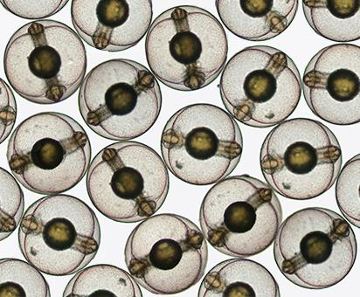

Розвʼязок

Оцінимо площу, яку займають 12 ембріонів, що повністю зображені на знімку. На рисунку вони обведені кривою жовтого кольору.

Скористаємося палеткою і визначимо площу за формулою $S=\left(n+\frac{1}{2}k\right)S_{0}$ 
. Нанесемо на фото сітку зі стороною клітинки 1 см. Врахуємо, що зображення збільшене в 20 разів, тому в дійсності така сітка буде мати довжину сторони 0,05 см або 0,5 мм. Всього ембріони займають 113 повних і 42 неповні клітинки.

$$S=\left(113+\frac{1}{2}42\right){\left(0,5 мм\right)}^{2}=33,5 {мм}^{2}$$

Відповідно, середня площа, яку займає один ембріон, дорівнює $S_{1}=\frac{S}{12}≈2,79 {мм}^{2}$.

У ${1 см}^{2}$ міститься $100 {мм}^{2}$, тому кількість ембріонів на цій площі буде $\frac{100 {мм}^{2}}{2,79 {мм}^{2}}≈36$.

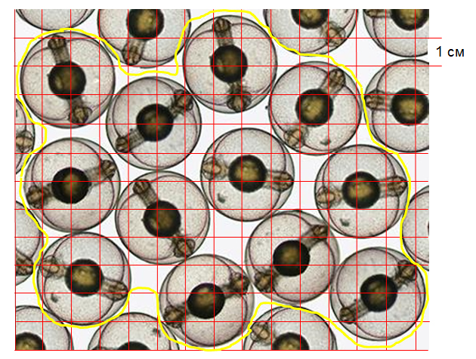

Щоб оцінити площу, не зайняту ембріонами, визначимо середній розмір одного ембріону. Це можна зробити за допомогою палетки або за допомогою лінійки, вимірявши діаметр ембріона та врахувавши, що він має форму круга. Другий спосіб буде мати меншу похибку вимірювання.

|  |  |  |  |
| --- | --- | --- | --- |
| № емріона | Діаметр ембріона на знімку d, мм | Діаметр ембріона, мм | Площа ембріона $S$, ${мм}^{2}$ |
| 1 | 38 | 1,9 | 2,83385 |
| 2 | 38 | 1,9 | 2,83385 |
| 3 | 37 | 1,85 | 2,6866625 |
| 4 | 38 | 1,9 | 2,83385 |
| 5 | 37 | 1,85 | 2,6866625 |
| 6 | 37 | 1,85 | 2,6866625 |
|  | Середня площа ембріона | | 2,76025625 $≈2,76$ |

Площа, не зайнята ембріонами, дорівнює $\left(2,79 {мм}^{2}-2,76 {мм}^{2}\right)∙36=0,03 {мм}^{2}∙36=1,08 {мм}^{2}$.



Задача 3 (7, 8 клас)

На осі, що обертається з частотою 1200 об/хв, розміщені два диски на відстані 0,4 м один від одного. Паралельно осі летить куля і пробиває обидва диски таким чином, що отвір у другому диску зміщений відносно отвору в першому на кут ${10}^{0}$. Визначте швидкість кулі.

Розвʼязок

Швидкість кулі $v$ визначимо, врахувавши, що вона рівномірно пролітає відстань між дисками $l$: $v=\frac{l}{t}$. Щоб визначити час руху кулі $t$ складемо пропорцію. За час $t$ другий диск обертається на кут $φ={10}^{0}$, а один оберт або поворот на кут ${360}^{0}$ диск здійснює за час $T=\frac{1}{n}$. Тоді $t=\frac{T∙φ}{{360}^{0}}=\frac{φ}{{n∙360}^{0}}$. Отже $v=\frac{l∙{n∙360}^{0}}{φ}=\frac{0,4 м∙20\frac{об}{с}{∙360}^{0}}{{10}^{0}}=288\frac{м}{с}$.

Задача 4 ( 8 клас)

Два потяги виїхали з м. Суми до м. Київ з інтервалом часу 15 хвилин. Швидкість руху потягів однакова і дорівнює 72 км/год. З м. Київ рухався електровоз, який зустрів потяги по черзі через проміжок часу 9 хвилин. Визначте швидкість електровоза.

Розвʼязок

Оскільки потяги рухалися рівномірно, то відстань між ними залишалася постійною

$S=vt$, (1)

де $v$– швидкість руху потяга, $t$– інтервал часу між виїздами потягів.

Позначимо: $t_{1}$– момент часу, коли електровоз зустрічає перший потяг; $t_{2}$– момент часу, коли електровоз зустрічає другий потяг; $t_{3}$– інтервал часу між зустрічами електровоза з потягами. Тоді $t_{3}=t_{2}-t_{1}$. За цей час $t_{3}$ другий потяг та електровоз проїжджають відстань $S$ між потягами:

$S=(v_{e}+v) t_{3}$, (2)

( $v_{e}$– швидкість електровоза).

Розвʼязавши систему з рівнянь (1) та (2), отримаємо:

$v_{e}=v\left(\frac{t-t_{3}}{t_{3}}\right)$*= $20 \frac{м}{с}\left(\frac{900 с -540 с}{540 с}\right)=14 \frac{м}{с}$*

Задача 5 (8 клас)

Плоске дзеркало повертають на кут $φ=27°$. На який кут повернеться відбитий від дзеркала промінь світла?

Розвʼязок

Позначимо кут падіння та кут відбивання променя світла від дзеркала $α$. Кут між падаючим і відбитим променями – $2α$. Якщо повернути дзеркало на кут $φ$, то кут падіння дорівнюватиме ($α+φ$). Аналогічно таким же буде й кут відбивання. Тоді кут між падаючим і відбитим променями дорівнюватиме $2(α+φ)$. Падаючий промінь залишається нерухомим, тому відбитий промінь повернеться на кут $θ=2\left(α+φ\right)-2α=2φ=54°$.

Задача 6 (8 клас)

Туристи вирішили переплити річку на плоту, який збиралися виготовити з колод двох сортів однакової маси. Густина колод першого сорту дорівнює $\frac{4}{5}$ від густини води, а колод другого сорту – $\frac{5}{4}$ від густини води. Яку найменшу кількість колод кожного сорту необхідно взяти, щоб пліт не потонув?

Розвʼязок

Пліт почне тонути, якщо густина плоту буде більшою за густину води: $ρ_{пл}>ρ_{в}$ (1).

Оскільки маси колод однакові, то співвідношення між обємами колод $ρ_{1}V_{1}=ρ_{2}V_{2}$ або ${\frac{4}{5}ρ}_{в}V_{1}={\frac{5}{4}ρ}_{в}V_{2}$ $→$ $\frac{V_{1}}{V_{2}}=\frac{25}{16}$.

Нехай пліт буде виготовлено з $n_{1}$ колод першого сорту і $n_{2}$ колод другого сорту. Середня густина плота

$ρ_{пл}=\frac{\left(n_{1}+n_{2}\right)m}{n_{1}V_{1}+n_{2}V_{2}}=\frac{\left(n_{1}+n_{2}\right)ρ_{1}V_{1}}{n_{1}V_{1}+n_{2}\frac{16}{25}V_{1}}=\frac{\left(n_{1}+n_{2}\right){\frac{4}{5}ρ}_{в}}{n_{1}+n_{2}\frac{16}{25}}=\frac{\left(n_{1}+n_{2}\right)20ρ_{в}}{25n_{1}+16n_{2}}$.

Якщо врахувати умову (1), то $\frac{\left(n_{1}+n_{2}\right)20}{25n_{1}+16n_{2}}>1$ та $\frac{n_{2} }{n_{1}}>\frac{5}{4}$.

Отже, необхідно взяти 4 колоди першого сорту та 5 колод другого сорту.

Задача 7 (8 клас)

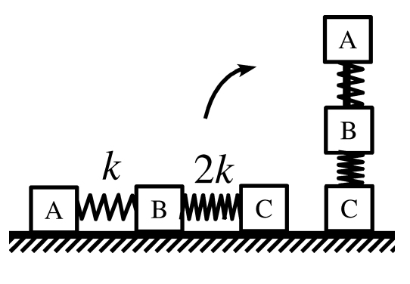Три вантажі А, В і С з однаковими масами $m=500 г$, лежали на гладкому столі й були зʼєднані недеформованими пружинами. Жорсткість пружинок $k=1000\frac{Н}{м}$ і $2k$. Між вантажами А і В привʼязали легку нерозтяжну нитку і натягнули її до сили $F=20 Н$. На скільки зміниться відстань між вантажами А і С, якщо систему поставити вертикально на вантаж С.

Розвʼязок

Після того, як вантажі А і В звязали нерозтяжною ниткою, пружинка стиснулася під дією сили $F$ на $∆x_{1}=\frac{F}{k}=\frac{20 Н}{1000\frac{Н}{м} }=2 см$.

Коли конструкцію поставили вертикально, то дана пружина буде деформуватися під дією ваги вантажу А $P_{A}=mg=5 Н$. Але оскільки $P_{A}$ менша за силу натягу нитки, то нитка провисати не буде і стиснення пружини між вантажами А і В не зміниться.

Нижня пружинка стискається під дією ваги вантажів А і В $P_{AB}=2mg$ на величину $∆x_{2}=\frac{P_{AB}}{2k}=\frac{2mg }{2k}=0,5 см$.

Отже, сумарне стиснення пружин 2,5 см.

Задача 8 (9 клас)

У чайник, який має свисток, налили воду масою $m_{1}=1 кг$ і поставили на електричну плитку з потужністю $N=900 Вт$. Через $τ_{1}=7 хв$ пролунав свисток. Скільки води залишиться в чайнику, якщо він кипів $τ_{2}=2 хв$? Який ККД плитки? Початкова температура води $t=20℃$. Питома теплоємність води $c=4200\frac{Дж}{кг∙℃}$, питома теплота пароутворення води $r=2,3∙{10}^{6}\frac{Дж}{кг}$.

Розвʼязок

ККД плитки $η=\frac{Q_{кор}}{Q_{пов}}∙100\%$.

$Q_{кор}=сm_{1}(t_{2}-t_{1})$, $Q_{пов}= Nτ_{1}$. Тоді $η=\frac{сm_{1}(t_{2}-t_{1})}{ Nτ_{1}}∙100\%=89\%$.

За 2 хвилини плитка віддає кількість теплоти $Q_{зат}= Nτ_{2}$. На кипіння води витрачається $Q_{пол}=ηQ_{зат}= ηNτ_{2}$. Але $Q_{пол}=L∆m$, де $∆m$– вода, що википіла. Отже $∆m=\frac{ηNτ_{2}}{L}=0,042 кг$.

Маса води, яка охолола, дорівнює $m_{2}=m_{1}-∆m=0,958 кг$

Задача 9 (9 клас)

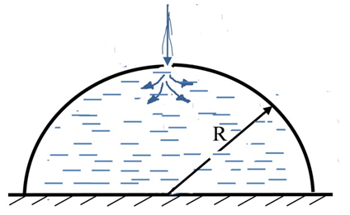

У напівсферичну посудину, яка щільно прилягає до столу, наливають зверху через маленький отвір рідину. Коли рідина досягає рівня отвору, вона підіймає посудину і починає витікати знизу. Знайдіть масу посудини, якщо її внутрішній радіус $R$, а густина рідини $ρ$.

Розвʼязок

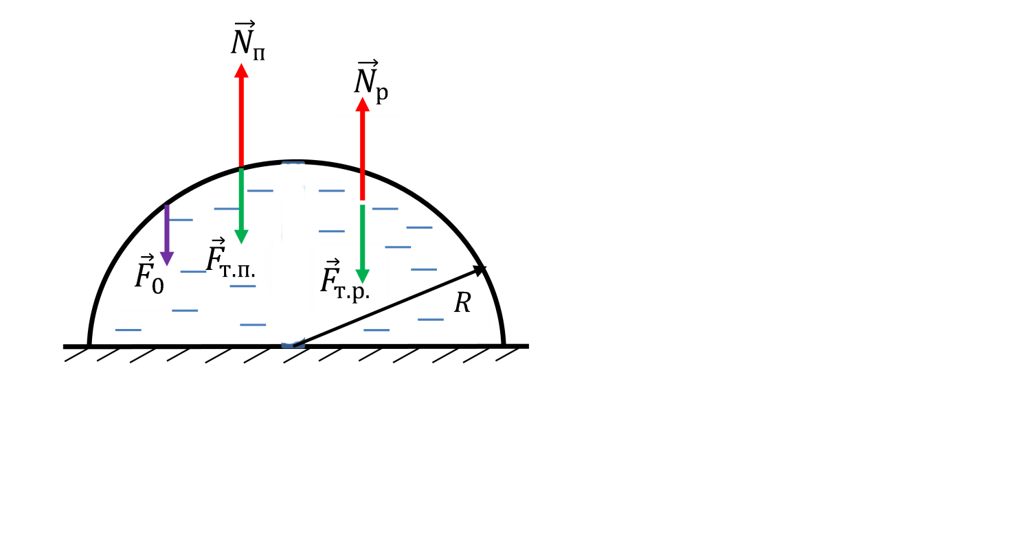Розглянемо сили, що діють на посудину з рідиною як єдину систему. $N_{п}$– сила реакції опори, що діє на посудину з сторони землі; $N_{р}$– сила реакції опори, що діє на рідину; $F_{0}$– сила тиску повітря на посудину; $F_{т.п.}$– сила тяжіння посудини; $F_{т.р.}$– сила тяжіння рідини. Оскільки посудина з рідиною перебувають у спокої, то ІІ закон Ньютона такий: ${\vec{N}}_{п}+{\vec{N}}_{р}+{\vec{F}}_{0}+{\vec{F}}_{т.п.}+{\vec{F}}_{т.р.}=0$. Коли рідина досягає рівня отвору і підіймає посудину, ${\vec{N}}_{п}=0$.

Спроектувавши складові рівняння ІІ закону Ньютона на вертикальний напрям, отримаємо: $N_{р}-mg-Mg-F_{0}=0$*,* де $m$– маса рідини, $M$– маса посудини.

Врахуємо, що сила тиску повітря на посудину $F_{0}=SP_{a}$ = $πR^{2}P_{a}$, а маса рідини під посудиною $m=ρV_{п}=ρ\frac{V}{2}=ρ\frac{2}{3}πR^{3}$. Тоді $N_{р}-ρ\frac{2}{3}πR^{3}g-Mg-πR^{2}P_{a}=0$.

Для визначення $N_{р}$ скористаємося ІІІ законом Ньютона $N_{р}=F_{р}$, де $F_{р}=SP$– сила тиску рідини на стіл. Врахуємо, що відповідно до закону Паскаля тиск рідини, який вона створює на стіл, передається в усі інші точки рідини, тому в усіх точках на поверхні столу виникає тиск, що дорівнює тиску, створеному стовпчиком рідини: $P=P_{a}+ρgR$. Отже, $F_{р}=S\left(P_{a}+ρgR\right)= πR^{2}\left(P_{a}+ρgR\right)$.

Тоді $πR^{2}\left(P_{a}+ρgR\right)-ρ\frac{2}{3}πR^{3}g-Mg-πR^{2}P_{a}=0$. Звідси шляхом математичних перетворень отримуємо $M= \frac{1}{3}πρR^{3}$.

Задача 10 (9 клас)

Скільки надлишкових електронів мають дві маленькі однаково заряджені кульки, які на відстані 4 см відштовхуються з силою 9 мН? Чи змінилася б кількість електронів, якби кульки збільшилися в діаметрі до 3 см і були виготовлені з металу? При цьому сила відштовхування і відстань між центрами кульок не змінилися б. Стала $k=9∙{10}^{9}\frac{Н∙м^{2}}{{Кл}^{2}}$, елементарний заряд $e=1,6∙{10}^{-19} Кл$.

Розвʼязок

За законом Кулона $F=k\frac{{\left(Ne\right)}^{2}}{r^{2}}$, тому кількість електронів $N=\frac{r}{e}∙\sqrt{\frac{F}{k}}=2,5∙{10}^{11}$ 
. Якби кульки були металевими й мали більші розміри, відповідь би збільшилася, оскільки дві групи однойменно заряджених електронів двох кульок відштовхуються одна від одної й намагаються віддалитися. У випадку металевих кульок це можливо, тому деяка відстань між зарядами стає більшою, ніж 4 см. Для забезпечення такої самої сили тепер буде потрібна більша кількість електронів.

Задача 11 ( 9 клас)

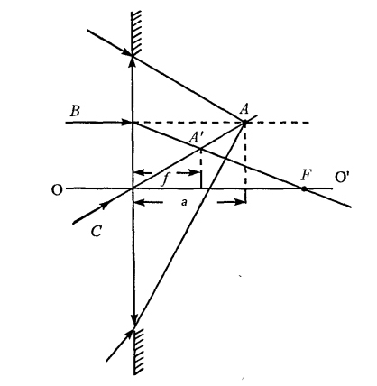Через круглий отвір в екрані проходить пучок променів, які сходяться в точці А, яка розташовується на відстані $a=15 см$ від екрану. Як зміниться відстань від точки зустрічі променів до екрану, якщо в отвір вставити збиральну лінзу з фокусною відстанню $F=30 см$? Побудуйте хід променів після того, як вставили лінзу.

Розвʼязок

Для побудови зображення точки А виберемо два допоміжні промені: один промінь ВА – промінь, що проходить через точку А паралельно головній оптичній осі ОО'; другий промінь СА – проходить через точку А та центр отвору (від же є центром лінзи). Точка перетину цих променів після лінзи визначить нове положення вершини пучка А'.

Ця точка є зображенням точки А. Оскільки на лінзу падає пучок променів, що сходяться, то відстань від лінзи до джерела А необхідно взяти з знаком «-», тобто $d=-a$. Тоді положення точки А' можна визначити з формули тонкої лінзи: $-\frac{1}{a}+\frac{1}{f}=\frac{1}{F}$. Звідси $\frac{1}{f}=\frac{1}{F}+\frac{1}{a}$ або $f=\frac{Fa}{a+F}=10 см$.

Отже, точка А' зміститься на відстань $l=f-f=5 см$ ближче до лінзи.

Задача 12 (9, 10 клас)

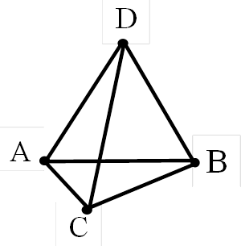Тетраедр зробили, спаявши кінці пʼяти срібних та однієї золотої дротинок, однакових за розмірами. Виявилося, що опір конструкції між точками А і В дорівнює 1 Ом, між точками С і D – 1,2 Ом, а між усіми іншими парами точок опір однаковий і дорівнює деякому значенню R. Визначте за наведеними даними, де в тетраедрі золота дротинка. Визначте відношення питомого опору золота до питомого опору срібла. Знайдіть значення R із точністю до сотих. Відомо, що срібло краще, ніж золото, проводить електричний струм.

Розвʼязок

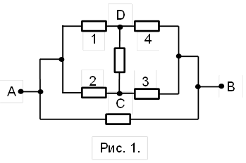Якщо вимірювати опір між точками А і В, то еквівалентна схема зʼєднання матиме вигляд, показаний на рис. 1. У випадку прикладення напруги до точок С і D схема буде такою є ж, тільки пари рочок А, В і С, D та номери резисторів-дротинок необхідно поміняти місцями. Оскільки опори у цих двох випадках різні, золотою може бути лише та дротинка, що безпосередньо зʼєднує або точки А і В, або точки С і D (дротинки 1, 2, 3, 4 рівноправні в цих випадках). За умовою $R_{АВ}=1 Ом$, $R_{СD}=1,2 Ом$, отже, золота дротинка зʼєднує точки С і D. Струм через неї не йтиме. Тоді $R_{АВ}=\frac{R_{С}}{2}$, $R_{СD}=\frac{R_{С}∙R_{3}}{R_{С}+R_{3}}$, звідки знаходимо опори срібної та золотої дротинки: $R_{С}=2 Ом$, $R_{3}=3 Ом$. За умови однакових розмірів відношення опорів та питомих опорів буде однаковим. Тому відношення питомого опору золота до питомого опору срібла дорівнює 1,5.

Для визначення відношення питомого опору золота до питомого опору срібла на еквівалентній схемі проставимо значення опорів усіх дротинок (рис. 2). На відміну від попередніх випадків, через резистор, зображений у вертикальному положенні, проходитиме струм. Скористаємося тим, що за збільшення опору будь-якого резистора опір усього зʼєднання збільшується, а за зменшення відповідно зменшується. Зменшуючи опір вертикального резистора до нуля, отримаємо еквівалентну схему (рис. 3). Її опір менший і дорівнює .

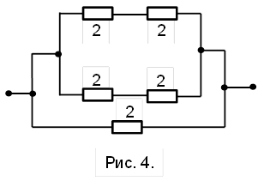

Якщо збільшити опір вертикального резистора до нескінченності, тобто зробити так, щоб струм через нього не проходив, то опір еквівалентного зєднання буде більшим і дорівнюватиме $R_{2}=\frac{20}{19} Ом≈1,0526 Ом$ (рис. 4).

Отже, $R_{1}≤R≤R_{2}$, тобто з точністю до сотих $R=1,05 Ом$.

Задача 13 (10 клас)

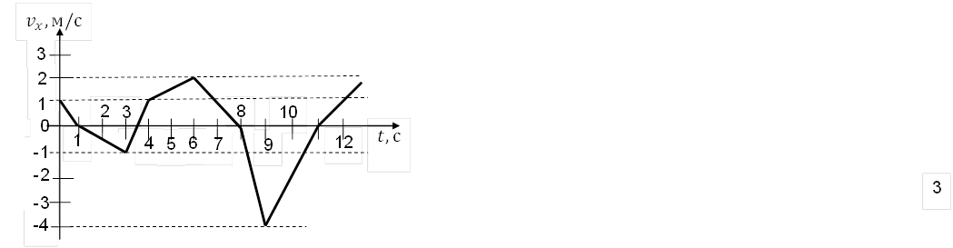

На малюнку показано залежність швидкості точки від часу. На яку максимальну відстань від початкового положення відхилялась точка за цей час?

Розвʼязок

Нехай початкова координата точки дорівнює нулю. Відхилення точки визначимо в моменти часу, коли швидкість змінює напрямок, за рівнянням $∆x=x_{0}+\frac{\left(v_{x}+v_{0x}\right)}{2}t$.

Отримаємо $∆x_{1}=\frac{\left(0+1\right)}{2}∙1=0,5 м;$ $∆x_{3}=0,5+\frac{\left(-1+0\right)}{2}∙2=-0,5 м$; $∆x_{3,5}=-0,5+\frac{\left(0-1\right)}{2}∙0,5=-0,75 м;$ $∆x_{4}=-0,75+\frac{\left(1+0\right)}{2}∙2=-0,5 м;$ $∆x_{6}=-0,5+\frac{\left(2+1\right)}{2}∙2=2,5 м;$ $∆x_{8}=2,5+\frac{\left(0+2\right)}{2}∙2=4,5 м;$ $∆x_{9}=4,5+\frac{\left(-4+0\right)}{2}∙1=2,5 м;$ $∆x_{11}=2,5+\frac{\left(0-4\right)}{2}∙2=-1,5 м;$ $∆x_{12}=-1,5+\frac{\left(1+0\right)}{2}∙1=-1,0 м$
   
   
   
.

Отже, максимальне відхилення точки дорівнює +4,5 м вкінці восьмої секунди.

Задача 14 ( 10 клас)

Через нерухомий блок перекинули нерозтяжну нитку, до кінців якої підвісили два вантажі масами $m_{1}=2 кг$ і $m_{2}=4 кг$. Сила тертя в блоці постійна і дорівнює 8 Н. Визначте прискорення й силу натягу нитки під час руху вантажів. Масою блоку та тертям вантажів у повітрі знехтувати.

$$\vec{a}$$

$$\vec{a}$$

$${\vec{T}}_{1}$$

$${\vec{T}}_{2}$$

$${\vec{F}}_{тр}$$

$${\vec{F}}_{т1}$$

$${\vec{F}}_{т2}$$

$$m_{1}$$

$$m_{2}$$

$${\vec{F}}_{т1}$$

Розвʼязок

Рух вантажів відбувається під дією сил тяжіння (${\vec{F}}_{т1}$ та ${\vec{F}}_{т2}$) та сил пружності ( ${\vec{T}}_{1}$ та ${\vec{T}}_{2}$) (див. малюнок). ${\vec{T}}_{2}$ більше по модулю, оскільки сила пружності другої гілки блоку не лише надає прискорення тілу, а й долає силу тертя ${\vec{F}}_{тр}$. Сила ${\vec{T}}_{1}$ надає лише прискорення першому тілу. Оскільки нитка нерозтяжна, то $T_{2}-T_{1}=F_{тр}$.

За другим законом Ньютона для першого вантажу $T_{1}-F_{т1}=m_{1}a$ або $T_{1}-m_{1}g=m_{1}a$ (1). Для другого – $F_{т1}-T_{2}=m_{2}a$. Враховуючи залежність сили пружності від сили тертя блоку, отримаємо що $m_{2}g-F_{тр}-T_{1}=m_{2}a$  
 (2).

Розвʼязавши систему з рівнянь (1) та (2), визначимо:

$a=\frac{g\left(m_{2}-m_{1}\right)-F_{тр}}{m_{2}+m_{1}}≈2 \frac{м}{с}$;

$T_{1}=m_{1}\left(a+g\right)≈24 Н$;

$T_{2}=F_{тр}+T_{1}≈32 Н$.

Задача 15 (10 клас)

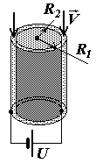

Для неперервного нагрівання води використовують установку, в якій вода повільно прокачується між двома металічними циліндрами, радіуси яких дорівнюють $R_{1}$ і $R_{2}$. Циліндри мають однакову довжину $l$. Відстань між ними значно менша за радіуси. До циліндрів підведено постійну напругу $U$. З якою швидкістю $v$ повинна протікати вода, щоб нагріватися на $∆t$ градусів? Густина води – $ρ$, питома теплоємність води – $c$, питомий опір – $ρ_{о}$. Втратами теплоти знехтувати.

Розвʼязок

Вода, що протікає між циліндрами, отримує кількість теплоти $Q=\frac{U^{2}}{R}∆t$ 
, де $R$– опір товщі води між циліндрами, $∆t$– час протікання води в отворі між циліндрами.

$R=ρ_{о}\frac{(R_{1}-R_{2})}{S}=ρ_{о}\frac{(R_{1}-R_{2})}{2πR_{2}l}$, тоді $Q=\frac{U^{2}∆t}{ρ_{о}\frac{(R_{1}-R_{2})}{2πR_{2}l}}=\frac{2πR_{2}lU^{2}∆t}{ρ_{о}(R_{1}-R_{2})}$ (1).

Одночасно, під час нагрівання вода отримує кількість теплоти $Q=cm∆t= cρV∆t=cρ2πR_{2}(R_{1}-R_{2})v∆t∆t$ (2).

Прирівнюючи (1) та (2) та зробивши перетворення, отримуємо $v=\frac{lU^{2}}{ρ_{0}cρ{(R_{1}-R_{2})}^{2}∆t}$ 
.

Задача 16 (10 клас)

Над чашкою дуже гарячої води підіймається пара, що має температуру $100 °C$. Швидкість її підіймання дорівнює приблизно $v=0,1 \frac{м}{с}$***.*** Оцініть швидкість охолодження води в чашці в процесі її випаровування (ця швидкість вимірюється в 0С/с). Маса води в чашці $m_{в}=200 г$, площа поверхні води $S=30 {см}^{2}$, питома теплота пароутворення $r=2,3∙{10}^{6} \frac{Дж}{кг}$, питома теплоємність води $c=4200 \frac{Дж}{кг∙°С}$, густина водяної пари при $100 °C$– $ρ=0,58 \frac{кг}{м^{3}}$.

Розвʼязок

За умовою задачі до рідини не підводиться енергія зовні, тому випаровування відбувається за рахунок зменшення її внутрішньої енергії. Закон збереження енергії в такому випадку: $Q_{в}=Q_{п}$, де $Q_{в}$– кількість теплоти, на яку зменшилася енергія гарячої води в процесі охолодження, $Q_{п}$– кількість теплоти, яка необхідна для випаровування, або $cm_{в}∆t={rm}_{п}$.

Врахуємо, що $m_{п}=ρV=ρSh=ρSvτ$.

Тоді, $cm_{в}∆t=rρSvτ$.

Звідси отримуємо $\frac{∆t}{τ}=\frac{rρSv}{cm_{в}}=\frac{2,3∙{10}^{6} \frac{Дж}{кг}∙0,58 \frac{кг}{м^{3}}∙30∙{10}^{-4}м^{2}∙0,1 \frac{м}{с}}{4200 \frac{Дж}{кг∙°С}∙0,2 кг}=0,48 \frac{℃}{с}$.

Задача 18 (11 клас)

Металева куля розташована на деякій відстані від точкової позитивно зарядженої частинки. Якщо кулі надати деякий заряд, то частинка й куля взаємодіють з силою $F_{1}$. Якщо заряд збільшити вдвічі, то сила взаємодії стає $F_{2}$. Якою буде сила взаємодії $F_{3}$, якщо заряд збільшити в три рази?

Розвʼязок

Якщо куля незаряджена, то під дією електричного поля частинки в кулі індукується заряд і частинка з кулею притягуються з силою $F_{інд}$. Якщо кулі надати заряд $q$, то виникає додатково сила відштовхування $F$. Якщо надати заряд $2q$, то за умовою задачі сила відштовхування стає $2F$. Якщо $3q$, то сила - 3 $F$.

Відповідно $F_{1}=F_{інд}-F$;

$F_{2}=F_{інд}-2F$*;*

$F_{3}=F_{інд}-3F$*.*

Розвʼязавши дану систему рівнянь, отримаємо $F_{3}={2F}_{2}-F_{1}$. Крім того, $F_{3}$ може бути як силою притягання, так і силою відштовхування.

Задача 19 (11 клас)

0

V

V0

3V0

2

3

P

P0

2P0

1

4

На малюнку зображено два замкнених цикла одноатомного ідеального газу: 1–2–3–1 та 1–3–4–1. У якого з циклів ККД більше й у скільки разів?

Розвʼязок

У циклі 1–2–3–1 газ отримує теплоту на ділянці 1–2 (ізохора) та на ділянці 2–3 (ізобара), а потім віддає на ділянці 3–1. Загальна кількість теплоти для одноатомного газу $Q_{1}=\frac{3}{2}νR\left(T_{3}-T_{1}\right)+P_{2}\left(V_{3}-V_{2}\right)$. Якщо врахувати рівняння Менделєєва-Клапейрона, то $Q_{1}=\frac{23}{2}νRT_{0}$. Робота газу буде дорівнювати площі трикутника 1–2–3: $A=\frac{P_{0}∙2V_{0}}{2}=νRT_{0}$. ККД даного циклу – $η_{1}=\frac{A}{Q_{1}}=\frac{2}{23}$.

Цикл 1–3–4–1 зворотній до циклу 1–2–3–1: газ спочатку віддає кількість теплоти на ділянці 1–3, а потім її отримує на ділянках 3–4–1. Отже, у другому циклі отримана кількість теплоти дорівнюватиме кількості теплоти, віддану холодильнику у першому циклі: ${Q_{2}=Q}_{31}=Q_{1}- A=\frac{21}{2}νRT_{0}$. Робота для другого циклу $A=νRT_{0}$. ККД $η_{2}=\frac{A}{Q_{2}}=\frac{2}{21}$.

Тоді $\frac{η_{2}}{η_{1}}=\frac{23}{21}$.

Задача 20 (11 клас)

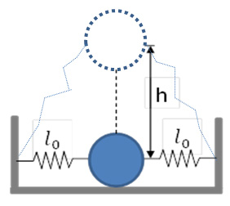

Кульку масою $m=0,1 кг$ закріпили на підлозі двома однаковими пружинами жорсткістю $k=15\frac{Н}{м}$ кожна. У вихідному положенні пружини не деформовані і мають довжину $l_{0}=40 см.$ Кульку піднімають вертикально на висоту $h=30 см$ і відпускають. Який імпульс передає кулька підлозі при абсолютно пружному ударі?

Розвʼязок

При абсолютно пружному ударі зберігається імпульс кульки та змінюється його напрям на протилежний. Імпульс переданий підлозі $∆\vec{p}=\vec{p}-{\vec{p}}_{0}$ або $∆p=p+p_{0}=2p_{0}=2mv$ (1), де $v$– швидкість удару кульки об підлогу.

Швидкість падіння кульки визначимо з закону збереження енергії: $mgh+2\frac{k∆x^{2}}{2}=\frac{mv^{2}}{2}$ (2).

Видовження пружини $∆x=l-l_{0}=\sqrt{h^{2}+l_{0}^{2}}-l_{0}$ (3).

Підставивши (3) у (2), отримаємо $v=\sqrt{2gh+\frac{2k}{m}{\left(\sqrt{h^{2}+l_{0}^{2}}-l_{0}\right)}^{2}}$.

Отже, $∆p=2m\sqrt{2gh+\frac{2k}{m}{\left(\sqrt{h^{2}+l_{0}^{2}}-l_{0}\right)}^{2}}$.

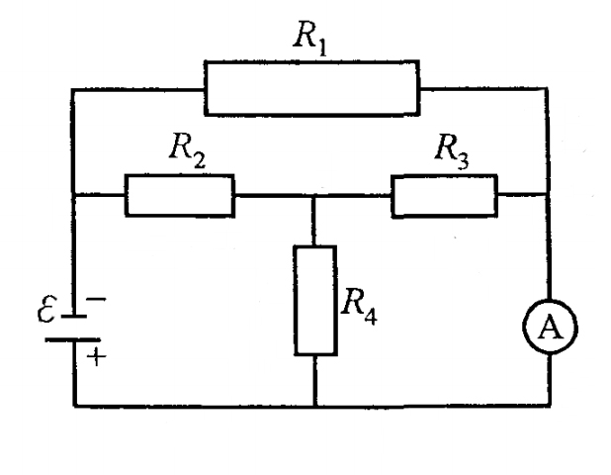

Задача 21 (11 клас)

Який струм проходитиме через амперметр з незначним внутрішнім опором, який підключено в електричне коло, зображене на рисунку? $R_{1}=15 Ом$, $R_{2}=R_{3}=R_{4}=R=10 Ом$, $E=7,5 В$.

Розвʼязок

Виберемо напрям струмів у гілках кола так, як показано на рисунку. Опір амперметра дорівнює нулю, тому резистори $R_{3}$ та $R_{4}$ можна вважати зʼєднаними паралельно, а опір ділянки 1-2 дорінює $\frac{R}{2}$. Тоді опір ділянки АВ: $R_{АВ}=\frac{R_{1}\left(R_{2}+ \frac{R}{2}\right)}{R_{1}+\left(R_{2}+ \frac{R}{2}\right)}=\frac{R_{1}∙\frac{3}{2}R}{R_{1}+\frac{3}{2}R}=7,5 Ом$.

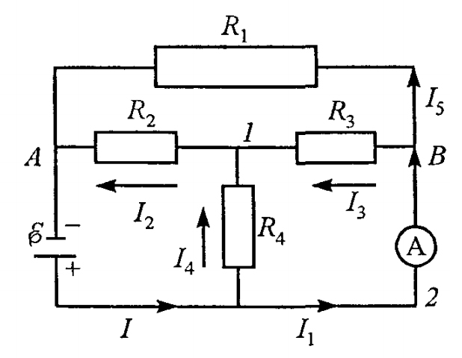Струм І, який проходить через джерело $E$, дорівнює $І=\frac{E}{R_{АВ}}=1 А$. Через резистор $R_{2}$ проходить половина даного струму, оскільки ділянка А1-2, опір якої дорівнює $R_{2}+\frac{R}{2}=\frac{3}{2}R$, паралельна резистору $R_{1}$. Тому $І_{2}=\frac{І}{2}=\frac{1}{2}А$. Струми, які проходять через резистори $R_{3}$ та $R_{4}$, однакові і дорівнюють половині струму $І_{2}$, тобто $І_{3}=І_{4}=\frac{ І_{2}}{2}=\frac{1}{4}А$.

Оскільки струм $І$, який проходить через джерело, дорівнює $І=І_{4}=І_{1}$, де $І_{1}$– струм, що проходить через амперметр, то $І_{1}=І-І_{4}=\frac{3}{4}А$.

Задача 22 (11 клас)

Капілярну трубку довжиною 40 см і внутрішнім діаметром 0,2 мм до половини її довжини вертикально занурили в акваріум з водою. Знайдіть довжину заповненої водою частини трубки. Побудуйте залежність тиску всередині трубки від відстані. Коефіцієнт поверхневого натягу води – 72 $\frac{мН}{м}$, атмосферний тиск – 100 кПа.

Розвʼязок

Нехай капілярна трубка повністю змочується. Тоді висота підняття води в ній $h=\frac{2σ}{ρgr}=1,44 м$.

Графік залежності тиску всередині трубки від відстані до її нижнього кінця має вигляд двох відрізків – тиск для води та тиск для повітря.

р, кПа

$р_{a}-$ 1,44

-

$р_{a}$ +2

$$р_{a}$$

0

34,4

20

40

h, см

1. **ІІІ етап Всеукраїнської олімпіади з фізики   
    в 2015** – **2016 навчальному році**
   1. **Склад журі**

|  |  |
| --- | --- |
| Голова журі: | |
|  | Каленик Михайло Вікторович, доцент кафедри фізики Сумського державного педагогічного університету ім. А.С. Макаренко, кандидат педагогічних наук. |
| Заступник голови журі: | |
|  | Нефедченко Василь Федорович, доцент кафедри загальної та теоретичної фізики Сумського державного університету, кандидат фізико-математичних наук. |
| Секретар: | |
|  | Карпуша Валентина Михайлівна, методист фізики Сумського обласного інституту післядипломної педагогічної освіти. |

Члени журі:

|  |  |
| --- | --- |
| 1 | Кравченко Володимир Олексійович, доцент кафедри експериментальної та теоретичної фізики Сумського державного педагогічного університету ім. А.С. Макаренко, кандидат фізико-математичних наук; |
| 2 | Колесник Максим Миколайович, доцент кафедри моделювання складних систем Сумського держаного університету, кандидат фізико-математичних наук; |
| 3 | Демків Олександр Степанович, учитель фізики вищої категорії Олександрівської гімназії Сумської міської ради, старший учитель; |
| 4 | Шкурдода Юрій Олексійович, доцент кафедри фізики та методики навчання фізики Сумського державного педагогічного університету ім. А.С. Макаренко, кандидат фізико-математичних наук; |
| 5 | Мащенко Олександр Васильович, учитель фізики вищої категорії Косівщинської загальноосвітньої школи І-ІІІ ступенів Сумської районної ради, старший вчитель; |
| 6 | Верещенко Тетяна Вікторівна, учитель фізики Сумської спеціалізованої школи І-ІІІ ступенів ім. Д. Косаренка м. Суми. |
| Експерт-консультант: Зимак Юрій Анатолійович, доцент кафедри загальної та теоретичної фізики, директор департаменту доуніверситетської освіти Сумського державного університету, кандидат технічних наук. | |

* 1. **Завдання та розвʼязки завдань теоретичного туру  
      ІІІ етапу Всеукраїнської олімпіади з фізики**

**в 2015** – **2016 навчальному році**

Задача 1 (8, 9 клас)

У центрі збиральної лінзи з фокусною відстанню $F_{1}$ вирізано круглий отвір, у який вставлено збиральну лінзу з меншою фокусною відстанню $F_{2}$. Побудуйте зображення предмета, який розміщено так, як показано на малюнку.

$$F_{1}$$

$$F_{1}$$

$$F_{2}$$

$$F_{2}$$

$${2F}_{2}$$

$${2F}_{1}$$

$${2F}_{1}$$

$${2F}_{2}$$

Розвʼязок

Кожна з лінз дає зображення предмета, тому в даній системі утворюється два зображення.

Зображення у великій лінзі утворюється за стандартним алгоритмом.

$$F_{1}$$

$$F_{1}$$

$$F_{2}$$

$$F_{2}$$

$${2F}_{2}$$

$${2F}_{2}$$

$${2F}_{1}$$

$${2F}_{1}$$

1

2

Зображення, створене малою лінзою, утворюється за допомогою побудови допоміжної прямої 4 (пряма 4 зображена зеленим кольором), яка паралельна до променя 3 (промінь 3 зображений зеленим кольором). Допоміжна пряма проходить через оптичний центр лінзи не замломлюючись і перетинає фокальну площину малої лінзи в певній точці, через яку буде проходити промінь 3 після заломлення (промінь 5). Утворене зображення показано на рисунку.

$$F_{1}$$

$$F_{1}$$

$$F_{2}$$

$$F_{2}$$

$${2F}_{2}$$

$${2F}_{2}$$

$${2F}_{1}$$

$${2F}_{1}$$

3

4

5

2

Задача 2 (8, 9 клас)

Деревʼяна кулька, занурена у воду, спливає зі швидкістю $v_{1}$, а такого ж розміру пластмасова – тоне з швидкістю $v_{2}$. У якому напрямку і з якою швидкістю будуть рухатися у воді ці кульки, якщо їх зʼєднати ниткою? Сила опору пропорційна швидкості, гідродинамічною взаємодією кульок можна знехтувати.

Розвʼязок

Під час руху на кульку діють сила Архімеда, сила тяжіння та сила опору руху, яка дорівнює $αv$, де $v$– швидкість відповідної кульки, а $α$– коефіцієнт пропорційності, який однаковий для обох кульок (рис. 1 та   
рис. 2).

$${\vec{F}}_{т1}$$

$${\vec{F}}_{тр1}$$

$${\vec{F}}_{A}$$

$${\vec{v}}_{1}$$

Рис. 1. Динаміка руху

деревʼяної кульки.

$${\vec{F}}_{т2}$$

$${\vec{F}}_{тр2}$$

$${\vec{F}}_{A}$$

$${\vec{v}}_{2}$$

Рис. 3. Динаміка руху

пластмасової кульки.

Рівняння руху дереʼвяної кульки: $F_{A}-m_{1}g=F_{тр1}$

Рівняння руху пластмасової кульки: $F_{A}-m_{2}g=-F_{тр2}$

$${\vec{F}}_{т2}$$

$${\vec{F}}_{тр}$$

$${\vec{F}}_{A}$$

$$\vec{v}$$

Рис. 3. Динаміка руху

звʼязаних кульок

$$\vec{T}$$

$${\vec{F}}_{A}$$

$${\vec{F}}_{т1}$$

$${\vec{F}}_{тр}$$

$$\vec{T}$$

Рівняння руху звʼязаних кульок:

$$F_{A}-m_{1}g-T=F_{тр}$$

$$F_{A}-m_{2}g+T=F_{тр}$$

Підставивши вирази рівнянь руху окремих кульок у рівняння руху звʼязаних, отримуємо:

$$F_{тр1}-T=F_{тр}$$

$$-F_{тр2}+T=F_{тр}$$

Додавши ці вирази та врахувавши залежність сили тертя від швидкості, маємо: $v=\frac{v_{1}-v_{2}}{2}$.

Якщо $v_{1}>v_{2}$,то кульки будуть спливати.

Якщо $v_{1}<v_{2}$,то кульки будуть тонути.

Якщо $v_{1}=v_{2}$,то кульки будуть плавати у товщі води.

Задача 3 (8 клас)

На плоскому горизонтальному дні мілкого озера знаходяться три маленькі бульбашки повітря, розміщені на одній прямій. Відстані між сусідніми бульбашками дорівнюють 1 м і 2 м. Усі три бульбашки одночасно відірвались від дна і почали рухатися до поверхні озера з різними сталими швидкостями. Під час руху у воді бульбашки весь час розташовувались так, що через них можна було провести пряму лінію. Через 15 с після початку спливання, на поверхні води з’явилась одна з бульбашок, а через 20 с після початку спливання – друга. Через який час після початку спливання на поверхні з’явиться остання з трьох бульбашок?

Розвʼязок

$$x_{2}$$

$$x_{3}$$

$$l_{3}$$

$$l_{2}$$

$${\vec{v}}_{1}$$

$${\vec{v}}_{2}$$

$${\vec{v}}_{3}$$

$$l$$

Розглянемо розташування бульбашок у той момент, коли сплила, наприклад, перша бульбашка. Із подібності трикутників: $\frac{l_{2}}{l_{3}+l_{2}}=\frac{x_{2}}{x_{3}}$ (1).

Рівняння руху другої кульки:

$l=v_{2}t_{2}$ (2);

$x_{2}=v_{2}{(t}_{1}-t_{2})$ (3).

Рівняння руху третьої кульки:

$l=v_{3}t_{3}$ (4);

$x_{3}=v_{3}{(t}_{1}-t_{3})$ (5).

Підставивши рівняння (3) та (5) у вираз (1), отримаємо $\frac{l_{2}}{l_{3}+l_{2}}=\frac{v_{2}}{v_{3}}∙\frac{t_{1}-t_{2}}{t_{1}-t_{3}}$. Співвідношення швидкостей $\frac{v_{2}}{v_{3}}$ виразимо, прирівнявши (2) і (4): $v_{2}t_{2}=v_{3}t_{3}$ $→$ $\frac{v_{2}}{v_{3}}=\frac{t_{3}}{t_{2}}$. Тому $\frac{l_{2}}{l_{3}+l_{2}}=\frac{t_{3}}{t_{2}}∙\frac{t_{1}-t_{2}}{t_{1}-t_{3}}$. Звідси $t_{3}=\frac{l_{2}t_{2}t_{1} }{t_{1}\left(l_{3}+l_{2}\right)-t_{2}l_{3}}=24 c$.

Задача 4 (8 клас)

Хлопчик вирішив побудувати башту з пустих коробок, які ставив одна на одну. Маса коробки 40 грам. Розміри її сторін – $a=10 см$, $b=8 см$, $c=5 см$. Коробка може витримувати тиск на будь-яку грань не більше 800 Па. Яка можлива найбільша висота башти?

Розвʼязок

Коробка витримує тиск 800 Па. Тоді максимальна сумарна вага коробок, які можуть розміщуватися над нижньою коробкою, дорівнює $mg=pS$, де $S$– площа дотику нижньої коробки. Максимальна маса над кожною гранню $m=\frac{pS}{g}$.

Якщо коробки дотикаються найменшими гранями ($S_{1}=bc$), то $m_{1}=\frac{pbc}{g}=0,32 кг$. Дана маса відповідає 8-ми коробкам.

Якщо $S_{2}= ac$, то маса не може перевищувати $m_{2}=\frac{pac}{g}=0,4 кг$. Такій ситуації відповідає кількість з 10 коробок.

Якщо $S_{3}= ab$, то маса не може перевищувати $m_{3}=\frac{pab}{g}=0,64 кг$. Такій ситуації відповідає кількість з 16 коробок.

Отже, щоб отримати найбільшу висоту башти, необхідно взяти 8 коробок, які будуть стояти найменшою гранню. Вони створюватимуть тиск 800 Па на нижню грань найнижчого коробка.

Потім під дану конструкцію підставимо коробки, які будуть стояти середньою гранню, та, які повинні створювати тиск на найнижчу грань 800 Па: $p=\frac{(8+n)mg}{ac}$, де $n$– кількість коробок, які стоятимуть середньою гранню.

$800 Па=\frac{\left(8+n\right)∙40∙{10}^{-3} кг∙10\frac{м}{с^{2}}}{0,1 м∙0,05 м}=\left(8+n\right)∙80 Па=640 Па+n∙80 Па$. Отже, $n=2$. Отримуємо конструкцію з 10 коробок.

Потім під конструкцію з 10 коробок підкладаємо коробки, які будуть стояти найбільшою гранню та знову створювати тиск на нижню грань найнижчого коробка тиск 800 Па: $p=\frac{(10+k)mg}{ac}$, де $k$– кількість коробок, які стоятимуть найбільшою гранню.

$$800 Па=\frac{(10+k)∙40∙{10}^{-3}кг∙10\frac{м}{с^{2}}}{0,1 м∙0,08 м}=\left(10+k\right)∙50 Па=500 Па+k∙50 Па$$

Отже, $k=6$.

Найбільшу висоту башти отримаємо, якщо покладемо 6 коробок найбільшою гранню. На них поставимо 2 коробки середньою гранню, а зверху поставимо ще 8 коробок найменшою за площею гранню. Найбільша висота башти: $Н=6∙0,05 м+2∙0,08 см+8∙0,1 м=1,26 м$.

Задача 5 (9, 10 клас)

$$t, ℃$$

$$τ, хв$$

$$0$$

$$30$$

$$60$$

$$1$$

$$2$$

Мокрий сніг, масою 10 кг, внесли в кімнату і відразу почали вимірювати температуру. За результатами експерименту отримали графік залежності температури від часу. Визначте початкову масу кристаликів льоду в мокрому снігу. Питома теплоємність води 4200 Дж/кг⋅°С, питома теплота плавлення льоду – 334 000 Дж/кг.

Розвʼязок

Похила ділянка графіка відповідає нагріванню води, яка утворилася після розтавання льоду. За даними графіка визначимо кількість теплоти, яку отримала вода. $Q_{2}=cm∆t_{2}$. Врахувавши час нагрівання води, можна визначити потужність підведення тепла з оточуючого середовища $N=\frac{Q}{∆τ_{2}}$, де $∆τ_{2}$– час нагрівання води.

Горизонтальна ділянка графіка відповідатиме процесу танення льоду $Q_{1}=λm_{л}$ або $Q_{1}=N∆τ_{1}$, де $∆τ_{1}$– час танення льоду.

Отже, $λm_{л}=\frac{cm∆t_{2}}{∆τ_{2}}∆τ_{1}$ Звідси $m_{л}=\frac{cm∆t_{2}}{λ∆τ_{2}}∆τ_{1}$.

Задача 6 (9, 10 клас)

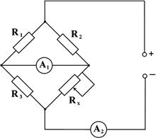Електричне коло складається з двох ідеальних амперметрів $A_{1}$ і $A_{2}$, резиторів $R_{1}=3 кОм$, $R_{2}={3R}_{1}$, $R_{3}=2R_{1}$ та резистора змінного опору $R_{x}$. Резистор із змінним опором може змінювати опір від нуля до нескінченності. Напруга джерела постійного струму дорівнює $U=81 В$. Визначте силу струму в колі при такому значенні $R_{x}$, яке створює мінімальний струм через амперметр $A_{1}$.

Розвʼязок

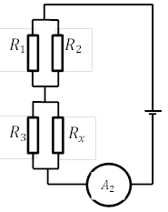

Оскільки амперметри ідеальні, то схему можна спростити, закоротивши ділянку з амперметром $A_{1}$.

Розрахуємо загальний опір кола: $R_{к}=R_{12}+R_{3x}$.

$R_{12}=\frac{R_{1}∙R_{2}}{R_{1}+R_{2}}=\frac{3R_{1}}{4}$; $R_{3x}=\frac{R_{3}∙R_{x}}{R_{3}+R_{x}}=\frac{2R_{1}∙R_{x}}{{2R}_{1}+R_{x}}$.

$R_{к}=\frac{3R_{1}}{4}+\frac{2R_{1}∙R_{x}}{{2R}_{1}+R_{x}}=\frac{R_{1}∙{(6R_{1}+11R}_{x})}{4({2R}_{1}+R_{x})}$.

Струм у колі: $I_{к}=\frac{U}{R_{к}}=\frac{U∙4({2R}_{1}+R_{x})}{R_{1}∙{(6R_{1}+11R}_{x})}$ (1).

Струм через амперметр $A_{1}$ визначимо як $∆I=I_{3}-I_{1}$ (2).

Врахуємо, що на ділянці 1-2

$I_{к}=I_{1}+I_{2}=I_{1}+\frac{U_{2}^{'}}{R_{2}}=I_{1}+\frac{I_{к}R_{12}}{R_{2}}=I_{1}+\frac{I_{к}}{4}$. Звідси $I_{1}=I_{к}-\frac{I_{к}}{4}=\frac{3I_{к}}{4}$ (3).

Аналогічно для ділянки 3- $x$:

$I_{к}=I_{3}+I_{x}=I_{3}+\frac{U_{x}^{'}}{R_{x}}=I_{3}+\frac{I_{к}R_{3x}}{R_{3}}=I_{3}+\frac{I_{к}∙2R_{1}}{{2R}_{1}+R_{x}}$.

Звідси $I_{3}=I_{к}-\frac{I_{к}∙2R_{1}}{{2R}_{1}+R_{x}}=I_{к}\frac{R_{x}}{{2R}_{1}+R_{x}}$ (4).

Підставимо (3), (4) в (2): $∆I=I_{к}\frac{R_{x}}{{2R}_{1}+R_{x}}-\frac{3I_{к}}{4}=I_{к}\frac{R_{x}-6R_{1}}{{4\left({2R}_{1}+R_{x}\right)}_{}}$.

Врахуємо вираз (1): $∆I=\frac{U∙4({2R}_{1}+R_{x})}{R_{1}({6R}_{1}+11R_{x})}∙\frac{R_{x}-6R_{1}}{4\left({2R}_{1}+R_{x}\right)}=\frac{U∙{(R}_{x}-6R_{1)}}{R_{1}({6R}_{1}+11R_{x})}$.

$∆I$ набуває мінімального значення, якщо вираз $R_{x}-6R_{1}=0$. Звідси $R_{x}=6R_{1}=18 кОм$.

Тоді сила струму при $∆I_{min}$: $I_{к}=12 А$.

Задача 7 (10 клас)

У системі, зображеній на малюнку, блоки та нитки невагомі. Маси вантажів, підвішених до крайніх блоків, однакові і дорівнюють $M$, а нахилені ділянки ниток утворюють з вертикаллю кут α. При яких значеннях маси $m$ вантажу, підвішеного до центрального блоку, і коефіцієнта тертя $μ$ між крайніми блоками і опорами система буде перебувати в рівновазі?

α

α

$$m$$

$$M$$

$$M$$

Розвʼязок

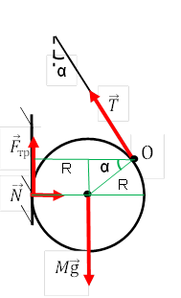Сила натягу нитки, яка зʼєднує блоки, однакова по всій її довжині й дорівнює $T=\frac{mg}{2}$.

Розглянемо умову рівноваги якого-небудь з бокових блоків.

$\vec{T}+M\vec{g}+\vec{N}+{\vec{F}}_{тр}=0$.

У горизонтальному напрямку: $N=T\sin{α}$;

у вертикальному: $F_{тр}+T\cos{α-Mg=}0$  
або $μT\sin{α}+T\cos{α=Mg}$;

$\frac{mg}{2}(μ\sin{α}+\cos{α)=Mg}$*.*

Звідси $m=\frac{2М}{(μ\sin{α}+\cos{α)}}$ (1).

Другу умову рівноваги розглянемо для ситуації, коли блок може втратити рівновагу і почне проковзувати по опорі. Вісь обертання блоку знаходитиметься в точці О його кріплення до нитки.

$F_{тр}(R+R\cos{α)-NR\sin{α-}} MgR\cos{α=0}$*.*

$μ\frac{mg}{2}\sin{α}R(1+\cos{α)-\frac{mg}{2}R \sin^{2}{α}=}MgR\cos{α}$ (2).

Підставимо (1) в (2) та виконавши перетворення, отримаємо, що $μ≥\frac{1}{\sin{α}}$ (3)

Підставимо (3) в (1): $m=\frac{2М}{(1+\operatorname{ctg}{α)}}$.

Задача 8 (10 клас)

Для демонстрації принципу дії вібротранспортера використовують його спрощену модель у вигляді дошки масою 10 кг, що може рухатися без тертя в горизонтальній площині між двома упорами. Відстань між упорами на 2 см більша ніж довжина дошки. На дошці лежить вантаж масою 5 кг. Горизонтальна сила 30 Н діє на дошку і переміщує її від упори **А** до упори **В**. Через 0,1 с після зупинки дошки на неї діє сила 105 Н у протилежному напрямі і повертає дошку в початкове положення. Через 0,1 с після цього знову починає діяти сила в напрямку упори **В** і цикл повторюється. Визначити середню швидкість вантажа за один цикл. Коефіцієнт тертя між вантажем і дошкою 0,5. Вважати, що при досягненні упорів дошка миттєво зупиняється.

**А**

**В**

**F1**

**А**

**В**

**F2**

Розвʼязок

**А**

**В**

**F**1

**F**т1

**F**т1

**N**д

**N**в

**Mg**

**mg**

*а*д

**Р**в

Під час руху дошки під дією сили **F**1, прискорення вантажу надає сила тертя **F**т1. Максимальне прискорення, яке може отримати вантаж, визначається максимальною силою тертя спокою між вантажем і дошкою та дорівнює $a_{max}=μg≈4,9 \frac{м}{с^{2}}$. Якщо прискорення, що надає сила, менше цього значення, то вантаж і дошка рухаються з однаковим прискоренням $a_{1}=\frac{F_{1}}{M+m}=2\frac{м}{с^{2}}$  
.

Від упору А до упору В дошка зі стану спокою рухається рівноприскорено протягом часу

$t_{1}=\sqrt{\frac{2l}{a_{1}}}=\sqrt{\frac{2l(M+m)}{F_{1}}}=\sqrt{\frac{2∙0,02м(10кг+5кг)}{30Н}}≈0,1414с$.

За цей час дошка і вантаж набирають швидкість

$v_{1}=a_{1}t_{1}=a_{1}\sqrt{\frac{2l}{a_{1}}}=\sqrt{2la_{1}}=\sqrt{\frac{2lF_{1}}{M+m}} ≈0,283 м/с$.

При досягненні упору В дошка миттєво зупиняється, а вантаж продовжує рухатися ковзаючи по дошці під дією сили тертя ковзання із сповільненням $a_{ковз}=μg$ і проходить до зупинки $S_{12}=\frac{v_{1}^{2}}{2a_{ковз}}=\frac{lF_{1}}{μg(M+m)}≈0,8 см$. Після зупинки дошки гальмування вантажа до зупинки триває протягом часу $t_{зуп1}= \frac{v_{1}}{a_{ковз}}=\frac{1}{μg}\sqrt{\frac{2lF_{1}}{M+m}} ≈0,058 c$. Це менше 0,1 с, тобто вантаж зупиниться раніше, ніж почне діяти сила **F**2, і пройде всього від початку дії сили **F**1 відстань .

Під дією сили **F**2, якби вантаж не проковзував відносно дошки, система рухалась би з прискоренням $a_{2}^{*}=\frac{F_{2}}{M+m}=7м/{с^{2}}$, але це більше, ніж максимальне прискорення, яке може надати вантажу сила тертя. Тому буде відбуватися проковзування вантажа по дошці, яка рухатиметься у напрямку упору А з прискоренням $a_{2}=\frac{F_{2 -μmg}}{M}=8,05м/{с^{2}}$, а вантаж буде рухати сила тертя з прискоренням $a_{max}=μg≈4,9 \frac{м}{с^{2}}$. До моменту зупинки на упорі А дошка рухатиметься протягом часу

$$t_{21} =\sqrt{\frac{2l}{a_{2}}} =\sqrt{\frac{2lM}{F_{2}-μmg}} =\sqrt{\frac{2∙0,02м∙10кг}{105Н-0,5∙5кг∙9,81м/{с^{2}}}} ≈ 0,0705 с$$

і досягне швидкості

$v_{2д}=a_{2}t_{21}=a_{2}\sqrt{\frac{2l}{a_{2}}}=\sqrt{2la_{2}}=\sqrt{\frac{2l(F_{2}-μmg)}{M}} ≈0,567м/с$.

Вантаж за цей час набирає швидкість

$v_{2}=a_{ковз}t_{21}=μg\sqrt{\frac{2l}{a_{2}}}=μg\sqrt{\frac{2lM}{F_{2}-μmg}} ≈0,346м/с$

і проходить відстань

${ S}_{21}=\frac{a_{ковз}t_{2}^{2}}{2}=\frac{μg}{2}\frac{2lM}{F_{2}-μmg}=\frac{μglM}{F_{2}-μmg}=\frac{0,5∙9,81м/{с^{2}}∙0,02м∙10кг}{105Н-0,5∙5кг∙9,81м/{с^{2}}}≈1,22 см$.

Після зупинки дошки в момент дотику до упори А вантаж продовжує рухатися, але сила тертя змінює напрям на протилежний і сповільнює його рух, при цьому модуль прискорення також дорівнює $a_{ковз}=μg≈4,9 \frac{м}{с^{2}}$. Тому за час $t_{22} =t_{21}=\frac{v_{2}}{a_{ковз}}=\frac{v_{2}}{μg}=\sqrt{\frac{2lM}{F_{2}-μmg}} ≈ 0,0705 с$ вантаж зупиниться і при гальмуванні пройде шлях

${ S}_{21}=\frac{v_{2}^{2}}{{2a}_{ковз}}=\frac{v_{2}^{2}}{2μg}=\frac{{\left(μg\right)}^{2}}{2μg}\frac{2lM}{F_{2}-μmg}=\frac{μglM}{F_{2}-μmg}=≈1,22 см$.

Всього за другу частину циклу вантаж проходить шлях в зворотному напрямі $S_{2}=S_{21}+S_{22}=\frac{2μglM}{F_{2}-μmg}≈2,44 см$.

Загальне переміщення за цикл дорівнює

$$S=S_{1}-S_{2}=l\left(1+\frac{F_{1}}{μg\left(M+m\right) } - \frac{2μglM}{F_{2}-μmg}\right)≈0,38 см.$$

Середня швидкість за цикл:

$v=\frac{S}{t}=\frac{l\left(1+\frac{F_{1}}{μg\left(M+m\right) } - \frac{2μglM}{F_{2}-μmg}\right)}{t_{1}+ t_{2} + 2∆t}=\frac{0,38 см}{0,1414 с+0,0705 с+0,2 с}=\frac{0,38 см}{0,4119 с}≈9,2 {мм}/с$.

Задача 9 (11 клас)

Між гладкою табуреткою та стільцем такої ж висоти (горизонтально) лежить дошка довжиною $L$ та масою $M$. Маса дошки рівномірно розподілена по довжині дошки. Коефіцієнт тертя між дошкою та стільцем $μ$, між дошкою та табуреткою – 0. На табуретці сидить мишка масою $m$. Побачивши кішку, мишка перебігає по дошці з табуретки на стілець так, щоб на стільці опинитися як найшвидше та не звалити дошку, яка одним кінцем спирається на самий край стільця. Визначте роботу $A$, яку виконує мишка під час руху по дошці. Потужність мишки необмежена, її лапки по дошці не проковзують.

Розвʼязок

Щоб перебігти з табуретки на стілець якнайшвидше, мишка повинна рухатися з максимально можливим прискоренням у кожному положенні її на дошці $x$. А швидкість мишки може набувати будь-якого значення. Для визначення прискорення, врахуємо, що горизонтальна сила, з якою мишка діє на дошку не повинна перевищувати максимальну силу тертя спокою дошки зі стільцем. Отже, максимальна сила тяги, яку розвиває мишка, $F=ma$ повинна дорівнювати силі тертя спокою дошки та стільця $F_{тр}=μN$, де $N$– сила реакції стільця на край дошки. Тому $a_{max}=\frac{μN}{m}$ (1).

Для визначення $N$ скористаємося умовою, що дошка повинна бути нерухомою. Інакше кінець дошки, який лежить на стільці почне падати, а дошка буде обертатися відносно положення дошки на табуретці. Запишемо умову рівноваги відносно кінця дошки, який лежить на табуретці. Нехай мишка знаходиться на дошці на відстані $x$ від табуретки. На дошку діють сила тяжіння $Mg$, вага мишки $mg$, сила реакції опори стільця, сила реакції опори табуретки та сила тертя спокою лап мишки з дошкою. Момент сили тертя мишки по дошці дорівнює нулю, оскільки дана сила діє вздовж прямої, яка співпадає з дошкою, і її плече дорівнює нулю. Також момент сила реакції опори табуретки дорівнює нулю.

$$Mg\frac{L}{2}+mg\left(L-x\right)-NL=0$$

Звідси $N\left(x\right)=\frac{Mg}{2}+mg-\frac{mg}{L}x$ (2).

Очевидно, що залежність сили реакції стільця $N$ (і, відповідно, максимальної сили тертя спокою стільця) від положення мишки на дошці є лінійною.

Мишка в кожний момент часу повинна рухатися з максимально можливим прискоренням. Вираз (2) підставимо в (1).

$a=\frac{μ}{m}\left(\frac{Mg}{2}+mg-\frac{mg}{L}x\right)$ (3).

Сила тяги мишки дорівнює $F=ma=μg\left(\frac{M}{2}+m-\frac{m}{L}x\right)$.

На початку руху мишки $x=0$, тоді $F_{1}=μg\left(\frac{M}{2}+m\right)= μgm\left(\frac{M}{2m}+1\right)$. Вкінці руху $x= L$ і $F_{2}=μg\frac{M}{2}$.

Робота, яку виконує мишка, $А=F_{сер}∙S=\frac{F_{1}+F_{2}}{2}∙L=\frac{Lμg}{2}\left(M+m\right)$.

Задача 10 (11 клас)

Атмосфера деякої планети має середню молярну масу $μ=43 \frac{г}{моль}$ та складається з аргону та вуглекислого газу. На поверхню планети здійснив посадку космічний апарат, що має порожнину, в якій створено вакуумом. Від удару об поверхню планети в стінці порожнини утворилася мікротріщина, розмір якої набагато менший за розмір довжини вільного пробігу молекули. Через неї в порожнину став проникати газ з атмосфери планети. Визначте співвідношення $α$ концентрацій аргону й вуглекислого газу в порожнині космічного апарату через малий проміжок часу після утворення мікротріщини. Вважайте, що всі молекули газу мають однакову кінетичну енергію. Молярна маса аргону – $μ_{1}=40 \frac{г}{моль}$, молярна маса вуглекислого газу – $μ_{2}=44 \frac{г}{моль}$.

Розвʼязок

За малий проміжок часу $∆t$ кількість атомів аргону в порожнині дорівнює $N_{1}=\frac{1}{6}n_{1}V_{1}=\frac{1}{6}n_{1}v_{1}S∆t$, де $n_{1}$– концентрація аргону в атмосфері, $v_{1}$– швидкість руху атомів аргону, $S$– площа мікротріщини. Аналогічно для молекул вуглекислого газу: $N_{2}=\frac{1}{6}n_{2}v_{2}S∆t$.

Співвідношення концентрацій аргону й вуглекислого газу в порожнині

$α=\frac{N_{1}}{N_{2}}=\frac{n_{1}v_{1}}{n_{2}v_{2}}$ (1).

Знайдемо співвідношення між концентраціями аргона та вуглекислого газу в атмосфері в деякому обʼємі $V$. Середня молярна маса газу в даному обʼємі $μ=\frac{μ_{1}\frac{n_{1}V}{N_{А}}+μ_{2}\frac{n_{2}V}{N_{А}}}{\frac{n_{1}V}{N_{А}}+\frac{n_{2}V}{N_{А}}}=\frac{μ_{1}n_{1}+μ_{2}n_{2}}{{n_{1}+n}_{2}}$, де $N_{А}$– число Авогадро.   
Звідси $\frac{n_{1}}{n_{2}}=\frac{μ_{2}-μ}{μ-μ_{1}}$ (2).

Виразимо швидкості молекул через їх кінетичну енергію $E$: $v_{1}=\sqrt{\frac{2E}{m_{1}}}$, $v_{2}=\sqrt{\frac{2E}{m_{2}}}$, де $m_{1}$– маса атома аргону, $m_{2}$– маса молекули вуглекислого газу.

Якщо врахувати, що $m_{1}=\frac{μ_{1}}{N_{А}}$, $m_{2}=\frac{μ_{2}}{N_{А}}$, то $\frac{v_{1}}{v_{2}}=\sqrt{\frac{μ_{2}}{μ_{1}}}$ (3)

Підставимо (2), (3) в (1). Отримаємо $α=\frac{μ_{2}-μ}{μ-μ_{1}}\sqrt{\frac{μ_{2}}{μ_{1}}}≈0,35$.

Задача 11 (11 клас)

Дві металеві півкулі з радіусами $R$ розташовані основами навпроти одна одної на деякій відстані $d$ ($d<R$). Сферам надали заряди $Q$ та $–nQ$. Визначте напруженість електричного поля між основами півсфер.

Розвʼязок

$$Q$$

$$-nQ$$

R

R

Заряди, які надали півкулям, повинні розподілитися так, щоб забезпечити відсутність електричного поля в середині півкуль та наявність поля між їх основами. Очевидно, що півкулі можуть утворювати кулю. Оскільки куля металева, то заряд $q$, який вона отримала, рівномірно розподілиться по її поверхні і $\vec{Е}=0$. Якщо півкулі розвести, то на кожній півкулі збережеться заряд $\frac{q}{2}$.

Основи півкуль утворюють конденсатор, тому на одній основі буде заряд $q_{1}$, а на іншій – ${-q}_{1}$.

За законом збереження заряду: $\frac{q}{2}+q_{1}= Q$, $\frac{q}{2}-q_{1}=–nQ$. Звідси отримаємо, що $q_{1}=\frac{(1+n)Q}{2}, q=(1–n)Q$ (1)

Електричне поле в просторі між основами півкуль має $\vec{Е}={\vec{Е}}_{1}+{\vec{Е}}_{2}$ або $Е=Е_{1}+Е_{2}$.

Оскільки $Е_{1}=Е_{2}=\frac{σ}{2ε_{0}}$, то $Е=\frac{σ}{ε_{0}}$ (2). Врахуємо, що $σ=\frac{q_{1}}{S}$ (3), де $S=πR^{2}$– площа основи півкулі (4).

Вирази (3), (1), (4) підставимо в (2): $Е=\frac{(1+n)Q}{2πR^{2}ε_{0}}$.

Задача 12 (11 клас)

Мідне дротяне кільце радіусом 25 мм розташовано горизонтально над котушкою так, що вертикальна вісь симетрії кільця співпадає з віссю котушки. Магнітна індукція неоднорідного магнітного поля в площині кільця на відстані 25 мм від осі котушки спрямована від кутом 60о до горизонту і дорівнює 0,1 Тл при силі струму у котушці 1 А, а магнітний потік через кільце при цьому дорівнює 180 мкВб. Сила струму у котушці рівномірно зростає на 1 А за секунду. При якому значенні струму в котушці кільце почне підніматися вгору. Густина міді 8900 кг/м3, питомий опір міді $1,75∙{10}^{-8}$ 
Ом∙м.

Розвʼязок

При зміні сили струму у котушці змінюється магнітний потік через кільце, і в кільці виникає індукційний струм $I_{i}=\frac{Ε_{i}}{R}= \frac{∆Φ}{Δt∙R}=\frac{∆Φ}{Δt∙R}$. На кільце зі струмом діє з боку магнітного поля котушки сила Ампера. Додаючи вертикальні складові сил Ампера, що діють на малі елементи кільця, вздовж всього кільця, отримуємо вираз для проекції загальної сили Ампера на вертикальну вісь:

${{(F}_{A})}_{y}=B∙I_{i}∙l∙cosα=B∙I_{i}∙l∙cosα= B∙\frac{∆Φ}{Δt∙R}∙2πr∙cosα$.

Коли значення вертикальної складової сили Ампера перевищить силу тяжіння, що діє на кільце, воно почне підійматися:

${{(F}_{A})}_{y}= mg$ або $B∙\frac{∆Φ}{Δt∙R}∙2πr∙cosα= mg$.

Враховуючи, що магнітна індукція і магнітний потік магнітного поля котушки пропорційні силі струму в ній: $B=\frac{B_{o}}{I_{o}}I$, $∆ Φ=\frac{Φ_{o}}{I_{o}}∙∆I$, а також $R= ρ\frac{l}{S}=ρ\frac{2πr}{S}$, $m=γV=γ∙2πr∙S$, отримаємо

*;*

*;*

* 1. **Завдання та розвʼязки експериментального туру   
     ІІІ етапу Всеукраїнської олімпіади з фізики**

**в 2015** – **2016 навчальному році**

Завдання 1 (8, 9 клас)

Завдання:

1. Запропонуйте спосіб вимірювання густини частинок подрібненого твердого матеріалу та теоретично його обгрунтуйте.
2. Зробіть експериментальні вимірювання.
3. Запропонуйте способи зменшення похибок вимірювання.

Обладнання:

Індивідуальне: подрібнений твердий матеріал , стакан з водою, шприц   
(2 шт), кусочок пластиліну.

Групове: серветка, ватна паличка, ложечка, свічка.

Довідкові дані: діаметр зовнішнього отвору шприца 10 мм.

Розвʼязок

Густину дрібних частинок матеріалу розраховуємо за формулою

$ρ=\frac{m}{V}$ (1).

Для визначення маси частинок, скористаємося умовою плавання тіл.

З корпусу шприца виготовимо поплавок, витягнувши поршень. Отвір, через який може затікати рідина, закриємо рідким парафіном. Щоб корпус шприца плавав у воді, знизу прикріпимо кусочок пластиліну.

Шприц опускаємо в стакан з водою і фіксуємо глибину його занурення по шкалі шприца (рис.1).

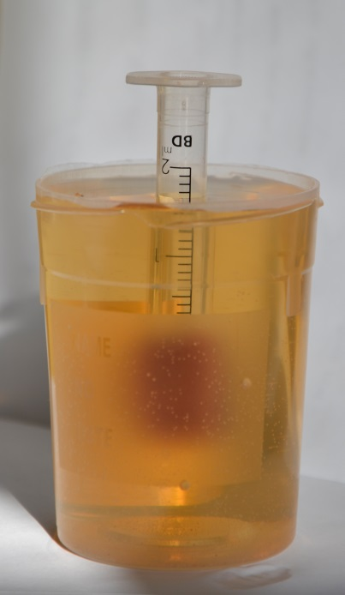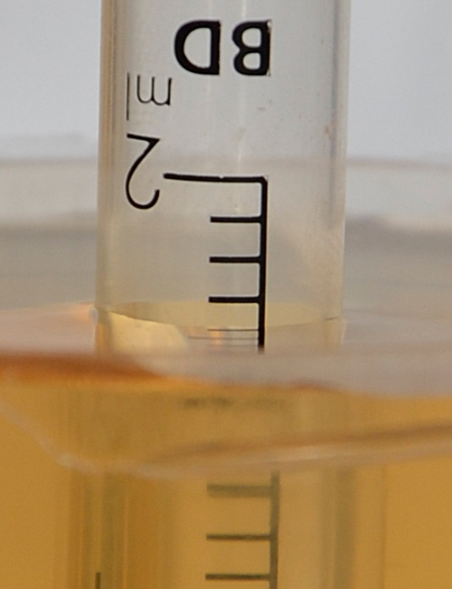

Рис.1. Глибина занурення пустого шприца.

Умова плавання пустого шприца з пластиліном: $m_{ш}g=ρ_{в}gV_{1}$ або $m_{ш}=ρ_{в}V_{1}$ (1), де $m_{ш}$– маса шприца без частинок, $V_{1}$– обʼєм витісненої води пустим шприцем.

Потім у шприц насипаємо частинки твердого матеріалу і знову фіксуємо глибину занурення (рис. 2).

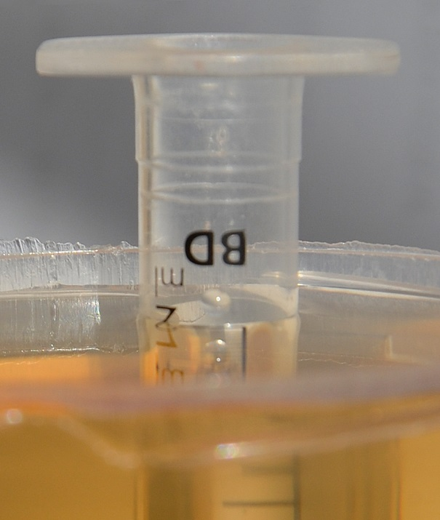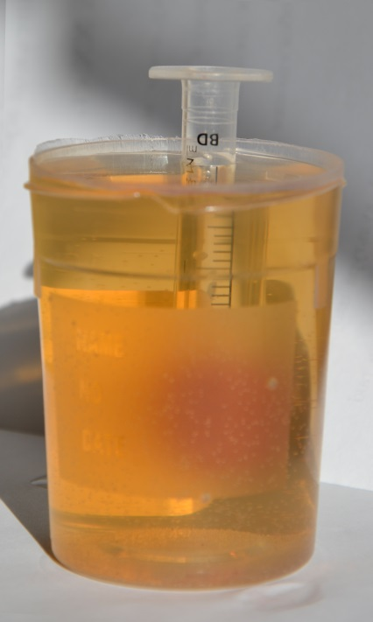

Рис. 2. Глибина занурення шприца з частинками твердого матеріалу.

Умова плавання шприца з частинками $\left(m+m_{ш}\right)g=ρ_{в}gV_{2}$. або $m=ρ_{в}V_{2}-m_{ш}$ (2), де $m$– маса твердого матеріалу, $V_{2}$– обʼєм витісненої води шприцем з твердим матеріалом.

Підставимо вираз (1) в (2) та отримаємо $m=ρ_{в}(V_{2}-V_{1})$

Об’єми витісненої води $V_{1}$ та $V_{2}$ можна розрахувати як $V_{1}=Sh_{1}$ та $V_{2}=Sh_{2}$, де $h_{1}$– висота зануреної частини пустого шприца, $h_{2}$– висота зануреної частини шприца з твердим матеріалом, $S=\frac{πd^{2}}{4}$– площа поперечного перерізу зовнішньої частини шприца ( $d$– діаметр поперечного перерізу зовнішньої частини шприца).

Отже, $m=ρ_{в}S\left(h_{2}-h_{1}\right)=ρ_{в}\frac{πd^{2}}{4}\left(h_{2}-h_{1}\right)$ (3).

Об’єм частинок – це різниця між об’ємом сухих частинок $V_{ч}$ та об’ємом повітря $V_{в}$ між частинками: $V=V_{ч}-V_{в}$ (4).

Для визначення об’єму повітря між частинками твердого матеріалу в другий шприц набираємо води та поступово накапуємо її у шприц з частинками до тих пір, поки вода ледь покриє частинки (рис. 3).

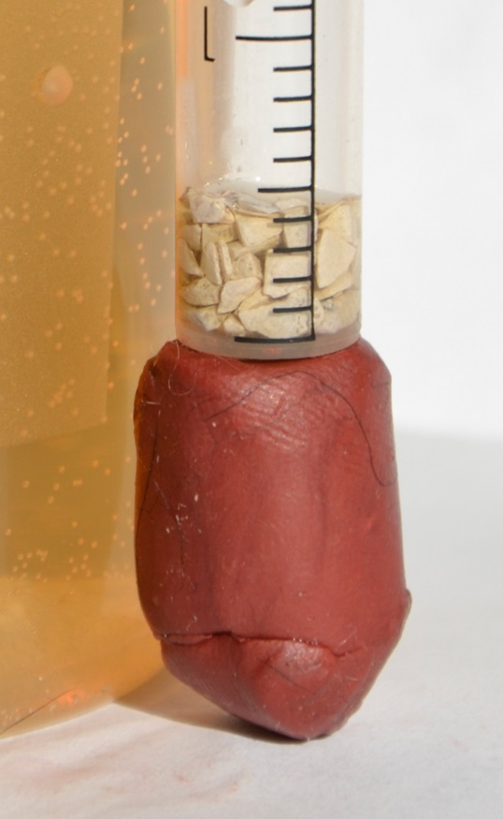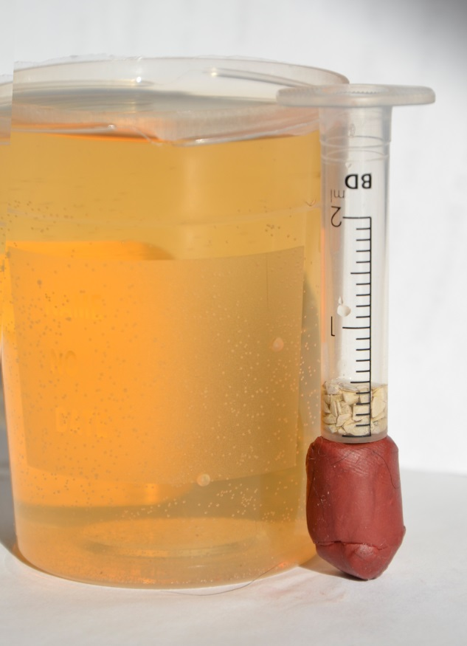

Рис. 3. Обʼєм твердого матеріалу, покритого водою.

Обʼєм води $V_{в}$, що влили, визначаємо як різницю в показах обємів води в шприцах до та після накапування в шприц з твердим матеріалом $V_{в}=V_{поч}-V_{кінц}$.(5) (рис. 4, 5)

|  |  |
| --- | --- |
| Рис. 4. Початковий обʼєм води у  шприці. | Рис. 5. Обʼєм води після покриття твердого матеріалу. |

Підставивши вираз (4) в (5), отримуємо формулу для розрахунку обʼєму сухого твердого матеріалу без урахування обʼєму повітря між частинками матеріалу: $V=V_{ч}-V_{поч}+V_{кінц}$

Отже, $ρ=\frac{ρ_{в}{πd}^{2}(h_{2}-h_{1})}{4(V_{ч}-V_{поч}+V_{кінц})}$.

Результати експериментальних досліджень.

У даних дослідженнях шприци використовуються як прилад для вимірювання обʼєму води та як прилад для вимірювання глибини занурення тіла при плаванні.

Ціна поділки обʼєму шприца: $b=\frac{1 мл}{10}=\frac{1 см^{3}}{10}=0,1 см^{3}$.

Ціна поділки шприца при вимірюванні глибини занурення:

$a=\frac{3,3 см}{20}=0,165 см$.

Густина води: $1000 \frac{кг}{м^{3}}=1\frac{г}{см^{3}}$.

Формула для розрахунку густини твердої речовини: $ρ=\frac{ρ_{в}{πd}^{2}(h_{2}-h_{1})a}{4(V_{ч}-V_{поч}+V_{кінц})}$.

Таблиця 1. Експериментальні дані.

|  |  |  |  |  |  |
| --- | --- | --- | --- | --- | --- |
| № досліду | $h_{1}$, поділки | $h_{2}$*,* поділки | $V_{ч}$, $см^{3}$ | $V_{поч}$, $см^{3}$ | $V_{кінц}$, $см^{3}$ |
| 1 | 17 | 19 | 0,1 | 1,2 | 1,15 |
| 2 | 16 | 20 | 0,3 | 0,9 | 0,7 |
| 3 | 16 | 19 | 0,2 | 0,7 | 0,55 |
| 4 | 16 | 20 | 0,4 | 0,55 | 0,3 |
| 5 | 17 | 20 | 0,3 | 1,0 | 0,8 |

Приклад числового розрахунку густини твердого матеріалу для першого досліду:

$$ρ_{1}=\frac{ρ_{в}{πd}^{2}(h_{2}-h_{1})a}{4(V_{ч}-V_{поч}+V_{кінц})}=\frac{1\frac{г}{см^{3}}∙3,14∙1 {см}^{2}∙\left(19-17\right)∙0,165см}{4∙(0,1 см^{3}-1,2 см^{3}+1,15 см^{3})}=5,181 \frac{г}{{см}^{3}}$$

Таблиця 2. Результати обчислення густини твердого матеріалу.

|  |  |  |  |  |
| --- | --- | --- | --- | --- |
| № досліду | $ρ,$ $\frac{г}{{см}^{3}}$ | $ρ_{середнє},$ $\frac{г}{{см}^{3}}$ | $∆ρ,$ $\frac{г}{{см}^{3}}$ | ${∆ρ}_{середнє},$ $\frac{г}{{см}^{3}}$ |
| 1 | 5,181 | 5,0946≈5 | 0,0864 | 1,1398≈1 |
| 2 | 5,181 | 0,0864 |
| 3 | 7,7715 | 2,6769 |
| 4 | 3,454 | 1,6406 |
| 5 | 3,8857 | 1,2089 |

Густина твердої речовини: $ρ=(5±1) \frac{г}{{см}^{3}}$.

Способи зменшення похибки вимірювання: використати інсуліновий шприц, який має меншу ціну поділки, та витискає воду краплями меншого обʼєму.

Завдання 2 (10, 11 клас)

**Обладнання:** дерев’яна лінійка, два дерев’яні стержні циліндричної форми, олівець з ластиком.

**Завдання.**

1. Покладіть лінійку на дерев’яні стержні так, щоб стержні знаходилися біля протилежних кінців лінійки. Повільно наближайте бруски один до одного. Спостерігайте за рухом лінійки та опишіть його.
2. Поясніть особливості руху лінійки, які ви спостерігали.
3. Визначте співвідношення між коефіцієнтом тертя спокою і коефіцієнтом тертя ковзання, використовуючи досліджений рух лінійки. Теоретично обґрунтуйте методику вимірювання.

Розвʼязок

При повільному зближенні опор (стержнів), на яких лежить лінійка, проковзування деякий час відбувається по одній з опор, а відносно другої – лінійка нерухома (переміщується разом з цією опорою відносно стола). У деякий момент ситуація змінюється на протилежну: проковзування відбувається відносно другої опори, а відносно першої – лінійка стає нерухомою. Така переміна ситуації можлива кілька разів, поки опори не зійдуться під центром тяжіння лінійки.

Пояснюється такий рух лінійки тим, що максимальна сила тертя спокою $F_{сп}=μ_{сп}N$ більша за силу тертя ковзання (при однаковій реакції опори). Тому тертя спокою утримує лінійку нерухомою відносно опори до тих пір, поки внаслідок перерозподілу ваги лінійки на опори, тиск на цю опору зменшується від максимальної сила тертя спокою до значення, що дорівнюватиме силі тертя ковзання на іншій опорі (сила тертя ковзання зростає при наближені опори до центру тяжіння лінійки, бо зростає сила тиску на опору при скороченні плеча сили тиску відносно центра маси лінійки, а сума сил тиску на опори залишається незмінною $N_{1}+N_{2}=mg$).

З рівноваги максимальної сили тертя спокою і сили тертя ковзання в момент зміни проковзування з одної опори на іншу (саме ці моменти треба фіксувати і проводити вимірювання плечей $l_{1}$ та $l_{2}$ сил реакцій опор відносно центру тяжіння лінійки) маємо:

$F_{сп}=F_{ковз}$ або $μ_{сп}{ N}_{1}=μ_{ковз}{ N}_{2}$ (1).

За умовою рівноваги моментів сил реакцій опори відносно центру тяжіння лінійки: ${ N}_{1}l_{1}={ N}_{2}l_{2}$ або ${ N}_{2}=\frac{{ N}_{1}l_{1}}{l_{2}}$ (2).

Підставивши (2) в (1), отримуємо $\frac{μ_{сп}}{μ_{ковз}}=\frac{l_{1}}{l_{2}}$, $\frac{μ_{сп}}{μ_{ковз}}=\frac{l_{сп}}{l_{ковз}}$.

Аналогічний вираз можна отримати, якщо скласти та розвʼязати систему рівнянь за умовою рівноваги моментів сил реакцій відносного кожного стержня.

Результати експериментальних досліджень.

У експерименті фіксуємо положення стержнів відносно краю з початком шкали ліній. $x$– координата нерухомого стержня в момент зупинки рухомого стержня. $y$– координата рухомого стержня в момент його зупинки.

Таблиця 1. Координати стержнів.

|  |  |  |  |  |  |  |  |  |
| --- | --- | --- | --- | --- | --- | --- | --- | --- |
| $$x, см$$ | 30,5 | 3,5 | 25,5 | 7 | 30,5 | 2,5 | 27 | 6,5 |
| $$y, см$$ | 3,5 | 25,5 | 7 | 22 | 2,5 | 27 | 6,5 | 23 |

Плече нерухомого стержня $l_{1}=\frac{l}{2}-x$; плече рухомого стержня – $l_{2}=\frac{l}{2}-y$

Таблиця 2. Результати експерименту.

|  |  |  |  |  |  |  |
| --- | --- | --- | --- | --- | --- | --- |
| № з/п | Плече нерухомого стержня $l_{1}$ , см | Плече нерухомого стержня $l_{2}$ , см | $$\frac{l_{1}}{l_{2}}$$ | $${\left(\frac{l_{1}}{l_{2}}\right)}_{сер}$$ | $$∆\left(\frac{l_{1}}{l_{2}}\right)$$ | $${∆\left(\frac{l_{1}}{l_{2}}\right)}_{сер}$$ |
| 1 | 15,25 | 11,75 | 1,2979 | 1,2141≈1,21 | 0,0838 | 0,0818≈0,08 |
| 2 | 11,75 | 10,5 | 1,119 | 0,0951 |
| 3 | 10,5 | 8,5 | 1,2353 | 0,0212 |
| 4 | 8,5 | 6,5 | 1,3077 | 0,0936 |
| 5 | 15,25 | 12,75 | 1,196 | 0,0181 |
| 6 | 12,75 | 11,75 | 1,0851 | 0,0129 |
| 7 | 11,75 | 8,75 | 1,3429 | 0,1288 |
| 8 | 8,75 | 7,75 | 1,129 | 0,0851 |

Співвідношення між коефіцієнтом тертя спокою і коефіцієнтом тертя ковзання $\frac{l_{сп}}{l_{ковз}}=1,21±0,08$.

1. **Аналітичний звіт**

**про проведення**

**ІІІ етапу Всеукраїнської олімпіади з фізики**

**в 2015 – 2016 навчальному році**

Відповідно до Положення про Всеукраїнські учнівські олімпіади з базових дисциплін та згідно наказу Департаменту освіти і науки Сумської обласної державної адміністрації від 26.11.2015 № 714-ОД «Про проведення ІІІ етапу Всеукраїнських учнівських олімпіад та участь команд учнів Сумської області у ІV етапі Всеукраїнських учнівських олімпіад у   
2015-2016 навчальному році» 13-14 лютого 2016 року проведена олімпіада з фізики серед учнів 8, 9, 10 та 11 класів.

У ІІІ етапі олімпіади з фізики брали участь 59 учнів з усіх міст і районів області (крім Середино-Будського району), що складає 92 % від квоти   
(64 учасника). 8 % учнів не брали участі в олімпіаді в зв’язку з захворюванням.

Серед учасників учнів 8-х класів – 19, 9-х – 15, 10-х – 12, 11-х – 13.  
Із сільських шкіл – 22 %, міських – 15 %, спеціалізованих – 63 % учнів.

Найбільшу кількість учасників представили м. Суми (9 учнів),   
м. Шостка (8 учнів), м. Конотоп (5 учнів) та Кролевецький район   
(4 учасники).

Олімпіада проводилася на базі Сумського обласного інституту післядипломної педагогічної освіти. У закладі було створено належні умови для організації і проведення олімпіади. Олімпіада відбулася без порушення умов її проведення.

До складу журі ввійшли 7 представників вищих навчальних закладів  
м. Суми (4 викладачі Сумського державного університету, 2 – Сумського державного педагогічного університету ім. А.С. Макаренка, 1 – Сумського інституту післядипломної педагогічної освіти) та 3 вчителя фізики загальноосвітніх навчальних закладів м. Суми та Сумського району. З них: 1 кандидат технічних наук, 1 кандидат педагогічних наук, 4 кандидатів фізико-математичних наук (60 % кандидатів наук від загальної кількості членів журі), 3 учителя вищої категорії (30 %) та 1 методист (10 %).

Олімпіада з фізики проводилася у два тури:

* експериментальний (виконання експериментального завдання);
* теоретичний (розв’язування різних типів фізичних задач).

Завдання експериментального та теоретичного турів були розроблені предметно-методичною комісією у складі 3-х осіб: Каленик М.В. (доцент кафедри фізики Сумського державного педагогічного університету   
ім. А.С. Макаренко), Зимак Ю.А. (доцент кафедри загальної та теоретичної фізики Сумського державного університету), Карпуша В.М. (методист фізики Сумського ОІППО).

Завдання охоплювали зміст програм, затверджених Міністерством освіти і науки України, відповідного класу навчання у обсязі, який засвоїли учні на момент проведення олімпіади.

З метою єдиного підходу до оцінювання завдань журі розробило критерії та шкалу оцінювання кожної задачі. Максимальна кількість балів за правильно виконане завдання експериментального туру – 10, теоретич-ного – 24. Загальна кількість балів усіх турів – 34.

Середній бал виконання завдань експериментального туру учнями   
8-го класу склав 2,4 бали, 9-го – 4,3 бали, 10-го – 2,54 бали, 11-го –   
4,7 бала; теоретичного: учнями 8-го класу – 6,19 бала, 9-го – 7,96 бала,   
10-го – 8 балів, 11-го – 6,8 бала.

Найбільшу кількість балів отримали:

у експериментальному турі:

* 1 учень 11 класу – 9,5 бала (95 % від максимальної кількості балів);
* 1 учень10 класу – 8 балів (80 % від максимальної кількості балів);
* 1 учень 9 класу – 9 балів (90 % від максимальної кількості балів);
* 2 учні 8 класу – 4,5 бала (45 % від максимальної кількості балів).

у теоретичному турі:

* 11 клас – 12,5 бала (52 % від максимальної кількості балів);
* 10 клас – 15,5 бала (64,6 % від максимальної кількості балів);
* 9 клас – 14,2 бали (59,2 % від максимальної кількості балів);
* 8 клас – 16 балів (66,7 % від максимальної кількості балів).

Найменшу кількість балів у експериментальному турі отримали   
1 учень 11-го та по 2 учня 8-го та 10-го класів (0,5 балів – 5 % від максимальної кількості балів), 1 учень 9-го класу – 1,5 бала (15 % від максимальної кількості балів).

Найменшу кількість балів у теоретичному турі отримали 2 учня   
11 класу (2 бали – 8,3 % від максимальної кількості балів), по 1 учню 9-го та 10-го класу (3 бали – 12,5 % від максимальної кількості балів), 1 учень 8-го класу – 0 балів (0 % від максимальної кількості балів).

Найбільшу кількість балів за результатами двох турів набрали:

* 8 клас – 18,5 балів (якість виконання завдань 54,4 %);
* 9 клас – 16,1 бала (якість виконання завдань 47,4 %);
* 10 клас – 21,5 бали (якість виконання завдань 63,2 %);
* 11 клас – 20,5 бали (якість виконання завдань 60,3 %).

Найменшу кількість балів за результатами двох турів:

* 8 клас (1,5 – 2,5 бала) – учні Краснопільського, Ямпільського, Роменського районів;
* 9 клас (4,5 бала) – учень Роменського району;
* 10 клас (4,5 бала) – учень Ямпільського району;
* 11 клас (2,5 бали) – учень Кролевецького району.

Усього найменшу кількість балів за результатами двох турів отримали   
6 учасників (10,2 % від загальної кількості учасників олімпіади), з яких   
1 учень навчається в міській школі, 4 учня – у сільських, 1 учень – у спеціалізованій.

Завдання ІІІ етапу олімпіади складалися з задач, що ґрунтувалися на знаннях різних розділів фізики.

До виконання задачі № 1 з теми «Геометрична оптика» приступили 84,2 % учасників 8 класу та 86,7 % учасників 9 класу. Повністю розвʼязали задачу 5 % учасників 8 класу та 13,3 % учасників 9 класу, частково – 36,8 % учасників 8 класу та 40 % учасників 9 класу.

При розвʼязанні задачі 42 % учнів 8 класу та 27 % учнів 9 класу не врахували, що в даній оптичній системі кожна лінза утворює власне зображення предмета і таких зображень – 2. Типовим було помилкове уявлення, що зображення формується одне: по краях – великою лінзою, а в центрі – малою.

Стандартний алгоритм побудови зображення в збиральній лінзі за допомогою променів, паралельних до головної оптичної осі, застосували 37 % учнів 8 класу та 40 % учнів 9 класу. Не зуміли побудувати зображення з використанням допоміжних променів та фокальної площини 95 % учнів   
8 класу та 80 % учнів 9 класу.

Розділ «Механіка» був представлений задачами № 2 (8, 9 клас), № 3 та 4 (8 клас), № 7 та 8 (10 клас), № 9 (11 клас).

До виконання задачі № 2 приступили 57,9 % учасників 8 класу та   
73,3 % учасників 9 класу, але лише 5 % учасників 8 класу та 6,7 % учасників   
9 класу частково розвʼязали задачу.

При розвʼязуванні даної задачі учні не проаналізували фізичну ситуацію, а саме не розподілили дані умови задачі до двох ситуацій; не врахували вплив рідини на рух кульок та дію сили тертя опору, наявність сили натягу нитки для ситуації звʼязаних кульок.

До виконання задачі № 3 приступили 63 % учасників 8 класу. Задачу повністю розвʼязали 10,5 % учасників, частково – 52,5 %.

При розвʼязанні задачі учні не змогли скласти рівняння руху кульок, незважаючи на те, що учасники ознайомлені з формулою залежності шляху від часу для рівномірного прямолінійного руху.

До виконання задачі № 4 приступили 79 % учасників 8 класу. Задачу повністю розвʼязали 10,5 % учасників, частково – 57,9 %.

При виконанні задачі більшість учнів обмежилася аналізом одного випадку розташування коробок однаковими гранями, та не розглянули можливі комбінації розміщення різними гранями, у яких збільшується висота башти без зростання тиску на нижню грань найнижчої коробки.

До виконання задачі № 8 приступили всі учні 10 класу та виконали її частково.

При розвязанні задачі учні допустили помилки:

* не застосували ІІІ закон Ньютона до взаємодії дошки та вантажу, тому помилково вважали, що сила $F_{1}$ також діє на вантаж;
* не обгрунтували причини руху дошки та вантажу від однієї упори до іншої як цілісної системи;
* не врахували, що після зупинки дошки, вантаж продовжує рухатися, тому не розрахували шлях вантажу для даного випадку;
* середню швидкість помилково визначали як середнє арифметичне.

До виконання задачі № 9 приступили всі учні 11 класу та виконали її частково.

Розвʼязки задачі містили такі недоліки:

* при поясненні процесів переважали міркування без строгого математичного обгрунтування;
* відсутній аналіз виведеної залежності сили тяги мишки від положення на дошці;
* необгрунтоване використання сили тертя спокою як середнє арифметичне сил в початковому та кінцевому положеннях мишки.

Простою для учнів 9-го та 10-го класів була задача № 5 з теми «Теплові явища». До виконання задачі приступили всі учасники та повністю розвʼязали 47,4 % учнів 9 класу та 53,3 % учнів 10 класу, частково – решта учнів.

Переважна більшість учнів застосували формули для розрахунку кількості теплоти при плавленні та нагріванні речовини, склали рівняння теплового балансу. Деякі учні допустили помилки при визначенні потужності теплообміну з оточуючим середовищем.

До розділу «Молекулярно-кінетична теорія газів» належала задача   
№ 10 (11 клас). Аналіз результатів свідчить, що до виконання задачі приступили 84,6 % учнів 11 класу, повністю розвʼязали 7,7 % учнів, частково – 46 %.

При розвʼязанні задачі учні не зуміли вивести формулу залежності кількості молекул в порожнині від їх швидкості та напрямку руху, а лише обмежились певними міркуваннями. Деякі учні не розуміють поняття «парціальний тиск газу», помилково вважаючи, що тиск кожного з газів, які входять до складу атмосфери, однаковий і дорівнює атмосферному.

Закономірності електричних явищ використовувалися при розвʼязанні задач № 6 (9, 10 клас) з теми «Постійний електричний струм» та № 11 (11 клас) з теми «Електричне поле».

До виконання задачі № 6 приступили 36,8 % учасників 9 класу, 33,3 % учасників 10 класу та розвʼязали її частково.

При виконанні задачі учні не змогли врахувати умову ідеальності амперметрів та скласти еквівалентну схему, закоротивши ділянку з амперметром $A_{1}$. Дані дії виконали 8 % учнів 10 класу та 21 % учнів 9 класу.

До виконання задачі № 11 приступили 76,9 % учасників 11 класу та лише частково розвʼязали – 23 %.

Результати аналізу виконання задачі свідчать, що переважна більшість учнів не розуміють закономірність розподілу зарядів у провіднику і не змогли записати закон збереження електричного заряду. Суттєвою помилкою було застосування формули напруженості електричного поля точкового заряду до розрахунку електричного поля між основами півкуль, які можна розглядати як пластини конденсатора.

Задача № 12 (11 клас) належала до теми «Явище електромагнітної індукції». До виконання задачі приступили всі учасників 11 класу та частково розвʼязали – 30,7 % учнів.

Суттєвою помилкою у розвʼязках задачі було те, що учні не застосували правило лівої руки, не визначили напрям сили Ампера та її проекцію на вісь кільця. Для визначення сили індукційного струму більшість учнів не застосували закон Ома для замкненого кола. Також учні не змогли знайти зв'язок між змінами індукції, потоку магнітного поля та зміною сили струму в котушці.

У експериментальному турі олімпіади пропонувалася одна експериментальна задача для кожного класу.

Завдання 8-го та 9-го класів передбачало визначення густини подрібненої твердої речовини. Основну ідею розрахунку густини з використанням наявного обладнання запропонували 42 % учнів 8-го та   
80 % учнів 9-го класу. Методику вимірювання обʼєму речовини обгрунтували 47 % учнів 8-го та 80 % учнів 9-го класу. Методику вимірювання маси речовини описали частково 16 % восьмикласників та 33 % учнів 9-го класу, повністю – лише 13 % учнів 9-го класу.

Експериментальні вимірювання необхідних величин частково виконували 42 % учнів 8-го класу та 80 % учнів 9-го класу. Способи зменшення похибок вимірювання частково запропонували 47 % учнів.

Завдання 10-го та 11-го класів передбачало спостереження явища руху лінійки по двох горизонтальних циліндрах та визначення відношення коефіцієнта тертя спокою до коефіцієнта тертя ковзання. Явище описали повністю 25 % учнів 10-го класу та 53 % учнів 11 класу, частково – 58 % учнів 10-го класу та 31 % учнів 11 класу.

Пояснення руху лінійки повністю здійснили 15 % учнів 11-го класу, частково – 17 % учнів 10-го класу та 23 % учнів 11-го класу. При поясненні учні не врахували моменти сили реакції опори, що стало основною помилкою під час виведення формули експериментальних досліджень.

Одержали експериментальні результати 17 % учнів 10-го класу та 46 % учнів 11-го класу. Але 96 % учнів не володіють методикою проведення експериментальних досліджень та розрахунку похибок вимірювань.

За результатами ІІІ етапу олімпіади було присуджено 21 призове місце:

* 8 клас: І місце – 1 учень, ІІ місце –2 учні, ІІІ місце – 3 учні;
* 9 клас: І місце – 1 учень, ІІ місце – 2 учні, ІІІ місце – 3 учні;
* 10 клас: І місце – 1 учень, ІІ місце – 1 учень, ІІІ місце – 1 учень;
* 11 клас: І місце – 1 учень, ІІ місце – 1 учень, ІІІ місце – 4 учні.

Кількість переможців у 11-х класах складала 100 % від кількості учасників олімпіади. Відповідно: у 10-у класі – 50 %, 9-у – 85,7 %, 8-у –   
66,7 %, оскільки учні цих класів за результатами двох турів отримали сумарний бал менший, ніж третина від максимально можливої сумарної кількості балів (максимальний бал – 34, третина – 11,3 бали).

Найкращі результати показали команди загальноосвітніх навчальних закладів Лебединського району (1 переможець, 100 %), м. Суми   
(8 переможців, 88,9 %), Кролевецького району (3 переможці, 75 %), Тростянецького району (2 переможці, 66,7 %), Липоводолинського району, м. Охтирки та Державного ліцею-інтернат з посиленою військово-фізичною підготовкою «Кадетський корпус» ім. І.Г. Харитоненка (по 1 переможцю,   
50 %), м. Конотоп (2 переможці, 40 %), м. Шостка (3 переможця, 37,5 %).

16 учителів фізики підготували переможців ІІІ етапу Всеукраїнської учнівської олімпіади з фізики. Серед них: Северин В.М. (Олександрівська гімназія Сумської міської ради) підготував чотирьох призерів, Галанов О.М. (Кролевецька спеціалізована школа І-ІІІ ступенів № 3 Кролевецької районної ради) – трьох, Курносенко О. В. (Шосткинський навчально-виховний комплекс: спеціалізована школа І-ІІ ступенів - ліцей Шосткинської міської ради) – двох.

1. **Список учнів-переможців   
   ІІІ етапу Всеукраїнської учнівської олімпіади з фізики  
   в 2015 – 2016 навчальному році**

|  |  |  |  |  |
| --- | --- | --- | --- | --- |
| № | Прізвище, імʼя,  по батькові | Навчальний заклад | Клас | Місце |
|  | Гусак Давид Андрійович | Охтирська загальноосвітня школа І-ІІІ ступенів № 11  Охтирської міської ради  Сумської області | 7 | І |
|  | Доля  Максим В'ячеславович | Конотопська спеціалізована школа  І-ІІІ ступенів № 12  Конотопської міської ради Сумської області | 9 | І |
|  | Кочетков Денис Олександрович | Олександрівська гімназія  Сумської міської ради  Сумської області | 10 | І |
|  | Ленда Павло Романович | Державний ліцей-інтернат з посиленою військово-фізичною підготовкою «Кадетський корпус» імені І.Г. Харитоненка  Сумської області | 11 | І |
|  | Кравченко Дмитро Валерійович | Кролевецька спеціалізована школа  І-ІІІ ступенів № 3  Кролевецької районної ради  Сумської області | 8 | ІІ |
|  | Гриценко Роман Олександрович | Шосткинський навчально-виховний комплекс: спеціалізована школа  І-ІІ ступенів - ліцей  Шосткинської міської ради  Сумської області | 8 | ІІ |
|  | Коваленко Тетяна Володимирівна | Кролевецька спеціалізована школа  І-ІІІ ступенів № 3  Кролевецької районної ради  Сумської області | 9 | ІІ |
|  | Супрун Юлія Олександрівна | Сумська спеціалізована школа  І-ІІІ ступенів № 10 ім. Героя Радянського Союзу О. Бутка м. Суми Сумської області | 9 | ІІ |
|  | Фріцак Максим Вячеславович | Олександрівська гімназія  Сумської міської ради  Сумської області | 10 | ІІ |
|  | Лященко Олексій Володимирович | Конотопська спеціалізована школа І-ІІІ ступенів № 12 Конотопської міської ради  Сумської області | 11 | ІІ |
|  | Садчіков Георгій Ігорович | Олександрівська гімназія  Сумської міської ради  Сумської області | 8 | ІІІ |
|  | Вакал Єгор Андрійович | Олександрівська гімназія  Сумської міської ради  Сумської області | 8 | ІІІ |
|  | Кондус Олексій Сергійович | Сумська гімназія № 1 м. Суми Сумської області | 8 | ІІІ |
|  | Фрол Валентина Вікторівна | Межиріцька загальноосвітня школа І-ІІІ ступенів  Лебединської районної ради  Сумської області | 9 | ІІІ |
|  | Клименко Богдан Михайлович | Підставська загальноосвітня школа  І-ІІ ступенів  Липоводолинської районної ради Сумської області | 9 | ІІІ |
|  | Батраченко Владислав Олександрович | Тростянецька спеціалізована школа  І-ІІІ ступенів № 5  Тростянецької районної ради Сумської області | 9 | ІІІ |
|  | Романько Ярослав Сергійович | Шосткинський навчально-виховний комплекс: спеціалізована школа  І-ІІ ступенів - ліцей  Шосткинської міської ради  Сумської області | 9 | ІІІ |
|  | Коваль  Іван Володимирович | Тростянецька спеціалізована школа  І-ІІІ ступенів № 2  Тростянецької районної ради Сумської області | 10 | ІІІ |
|  | Свинарчук Максим Владиславович | Кролевецька спеціалізована школа І-ІІІ ступенів № 3  Кролевецької районної ради  Сумської області | 11 | ІІІ |
|  | Онщенко Олег Сергійович | Шосткинський навчально-виховний комплекс: спеціалізована школа  І-ІІ ступенів - ліцей  Шосткинської міської ради  Сумської області | 11 | ІІІ |
|  | Єременко Іван  Сергійович | Сумська загальноосвітня школа  І-ІІІ ступенів № 27 м. Суми  Сумської області | 11 | ІІІ |
|  | Бєлолюбцева Софія  Сергіївна | Олександрівська гімназія  Сумської міської ради  Сумської області | 11 | ІІІ |

1. **Список учителів, які підготували переможців**

**ІІІ етапу Всеукраїнської олімпіади з фізики**

**в 2015** – **2016 навчальному році**

|  |  |  |  |  |
| --- | --- | --- | --- | --- |
| № | Прізвище, імʼя,  по батькові | Навчальний заклад | Місце (клас) | Кількість учнів |
|  | Северин Віктор Миколайович | Олександрівська гімназія  Сумської міської ради  Сумської області | І (10), ІІ (10),  ІІІ (8), ІІІ (8) | 4 |
|  | Галанов Олександр Миколайович | Кролевецька спеціалізована школа І-ІІІ ступенів № 3  Кролевецької районної ради  Сумської області | ІІ (8), ІІ (9), ІІІ (11) | 3 |
|  | Курносенко Ольга Василівна | Шосткинський навчально-виховний комплекс: спеціалізована школа  І-ІІ ступенів - ліцей  Шосткинської міської ради  Сумської області | ІІ (8), ІІІ (9) | 2 |
|  | Рудая Алла Борисівна | Охтирська загальноосвітня школа І-ІІІ ступенів № 11  Охтирської міської ради  Сумської області | І (7) | 1 |
|  | Колоусова Людмила Миколаївна | Конотопська спеціалізована школа І-ІІІ ступенів № 12  Конотопської міської ради Сумської області | І (9) | 1 |
|  | Бойко Тетяна Борисівна | Державний ліцей-інтернат з посиленою військово-фізичною підготовкою «Кадетський корпус» імені І.Г. Харитоненка  Сумської області | І (11) | 1 |
|  | Дяченко Майя Юріївна | Сумська спеціалізована школа І-ІІІ ступенів № 10 ім. Героя Радянського Союзу О. Бутка м. Суми Сумської області | ІІ (9) | 1 |
|  | Василенко Володимир Олексійович | Конотопська спеціалізована школа І-ІІІ ступенів № 12 Конотопської міської ради  Сумської області | ІІ (11) | 1 |
|  | Герасимець Віра Миколаївна | Сумська гімназія № 1 м. Суми Сумської області | ІІІ (8) | 1 |
|  | Чухненко Тетяна Олександрівна | Межиріцька загальноосвітня школа І-ІІІ ступенів  Лебединської районної ради  Сумської області | ІІІ (9) | 1 |
|  | Клименко Ольга Андріївна | Підставська загальноосвітня школа І-ІІ ступенів  Липоводолинської районної ради Сумської області | ІІІ (9) | 1 |
|  | Кравченко Наталія Анатоліївна | Тростянецька спеціалізована школа І-ІІІ ступенів № 5  Тростянецької районної ради Сумської області | ІІІ (9) | 1 |
|  | Арнаутова Оксана Вячеславівна | Тростянецька спеціалізована школа І-ІІІ ступенів № 2  Тростянецької районної ради Сумської області | ІІІ (10) | 1 |
|  | Таранова Тетяна Юріївна | Шосткинський навчально-виховний комплекс: спеціалізована школа  І-ІІ ступенів - ліцей  Шосткинської міської ради  Сумської області | ІІІ (11) | 1 |
|  | Шевченко Ірина Олексіївна | Сумська загальноосвітня школа І-ІІІ ступенів № 27  м. Суми Сумської області | ІІІ (11) | 1 |
|  | Гончаренко Віктор Миколайович | Олександрівська гімназія  Сумської міської ради  Сумської області | ІІІ (11) | 1 |

1. **Річний та загальний рейтинг команд Сумської області**

**ІІІ етапу Всеукраїнської олімпіади з фізики**

Річний рейтинг команд визначено як частка від ділення загальної кількості балів, набраних усіма переможцями, які є членами даної команди, до загальної кількості членів команди, які фактично брали участь у змаганнях. Загальний рейтинг – це сума річних рейтингів команд.

|  |  |  |  |  |  |  |
| --- | --- | --- | --- | --- | --- | --- |
| № з/п | Район/місто | Річний рейтинг | | | | Загальний рейтинг |
| 2012-2013 н. р. | 2013-2014 н. р. | 2014-2015  н. р. | 2015-2016  н. р. |
| 1 | Білопільський | 6 | 0 | 0 | 0 | 6 |
| 2 | Буринський | 0 | 0 | 0 | 0 | 0 |
| 3 | В-Писарівський | 0 | - | 0 | 0 | 0 |
| 4 | Глухівський | 4,75 | 6 | 0 | 0 | 10,75 |
| 5 | Конотопський | 0 | 7 | 0 | 0 | 7 |
| 6 | Краснопільський | 0 | 12 | 0 | 0 | 12 |
| 7 | Кролевецький | 13,41 | 6,6 | 12,4 | 11,15 | 43,56 |
| 8 | Лебединський | 0 | 0 | 6,25 | 15 | 21,25 |
| 9 | Липоводолинський | 3,75 | 0 | 0 | 6,75 | 10,5 |
| 10 | Недригайлівський | 0 | 0 | - | 0 | 0 |
| 11 | Охтирський | 0 | 0 | 0 | 0 | 0 |
| 12 | Путивльський | 0 | 0 | 14,5 | 0 | 14,5 |
| 13 | Роменський | 13,13 | 0 | 0 | 0 | 13,13 |
| 14 | С-Будський | 0 | 0 | 0 | - | 0 |
| 15 | Сумський | 7 | 0 | 0 | 0 | 7 |
| 16 | Тростянецький | 5,58 | 0 | 7,75 | 8,73 | 22,06 |
| 17 | Шосткинський | 0 | 0 | 0 | 0 | 0 |
| 18 | Ямпільський | 0 | 4 | 0 | 0 | 4 |
| 19 | м. Глухів | 9,5 | 0 | 0 | 0 | 9,5 |
| 20 | м. Конотоп | 7,2 | 9,2 | 12,1 | 7,74 | 36,24 |
| 21 | м. Лебедин | 0 | 0 | 0 | 0 | 0 |
| 22 | м. Охтирка | 0 | 0 | 0 | 9,25 | 9,25 |
| 23 | м. Ромни | 8,88 | 8,83 | 13,7 | 0 | 31,41 |
| 24 | м. Шостка | 10,41 | 9 | 14,5 | 5,75 | 39,66 |
| 25 | м. Суми | 19,03 | 16,72 | 19,75 | 13,86 | 69,36 |
| 26 | Сумська обласна гімназія-інтернат для талановитих та творчо обдарованих дітей | 8,94 | 9,83 | 5,5 | 0 | 24,27 |
| 27 | Державний ліцей-інтернат з посиленою військово-фізичною підготовкою «Кадетський корпус» ім. І.Г. Харитоненка | 0 | 7,5 | 0 | 10,25 | 17,75 |

ІІ ТА ІІІ ЕТАПИ

ВСЕУКРАЇНСЬКОЇ УЧНІВСЬКОЇ ОЛІМПІАДИ

З ФІЗИКИ

В 2015-2016 НАВЧАЛЬНОМУ РОЦІ

Інформаційно-аналітичний бюлетень

Упорядник: В.М. Карпуша

Компʼютерний набір: В.М. Карпуша

Компʼютерне макетування: В.М. Карпуша

Здано в набір 04.05.16

Підписано до друку 10.05.16

Формат 60х84/16

Папір офсетний

Гарнітура Ariel

Тираж 4 прим.

НВВ СОІППО, 40007, м. Суми, вул. Р-Корсакова, 5.

Тел. 65-64-95